CNS basisschool
Prins Floris

Schoolgids
2023 - 2024

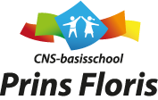

Voorwoord

Dit is de schoolgids van CNS-basisschool Prins Floris. In de schoolgids vertellen we onder andere waar wij als school voor staan, wat we het afgelopen schooljaar hebben bereikt en wat onze plannen zijn voor de toekomst. Zo willen we u een goed beeld geven van onze school.

Wellicht leest u onze schoolgids, omdat u een school gaat kiezen voor uw kind. Een school waar uw kind 8 jaar de ruimte krijgt om te ontwikkelen, te leren en te groeien. Dat is een belangrijke keus, dat beseffen we ons goed. We hopen dat de informatie in deze gids daarbij kan helpen. Of heeft u uw kind al bij ons op school en zoekt u informatie, dat kan snel via de inhoudsopgave.

De Medezeggenschapsraad heeft de inhoud van deze schoolgids gelezen en goed gekeurd.
Heeft u nog vragen over de inhoud van deze gids of wilt u eens langskomen, zoek gerust contact.

Hartelijke groet, namens het team,
Alette Burghout (directie)

Contact
CNS-basisschool Prins Floris
Catharinadaal 70
6715 KD Ede

telefoon: 0318-621450
mail: directie.floris@cnsede.nl
website: www.prinsfloris.cnsede.nl

Uw kind aanmelden

We vinden het fijn elkaar persoonlijk te ontmoeten, voor u uw kind schriftelijk bij onze school aanmeldt. Hiervoor kan u telefonisch contact zoeken en vragen naar Alette Burghout onze directeur, zij nodigt u graag uit voor een informatiegesprek.
Tijdens dit gesprek vertellen we u hoe we op school werken, welke lessen we geven, wat een Kanjerschool is en nog veel meer. We lopen samen een rondje door de school, zodat u de sfeer kunt proeven.

Aan het einde van het gesprek ontvangt u een aanmeldingsformulier, dit formulier kan u invullen wanneer u kiest voor onze school. Bij uw uiteindelijke aanmelding stellen we u vragen over de ontwikkeling van uw kind, vragen we uw toestemming om gegevens te delen of expertise in te roepen, altijd in overleg met u. Een paar weken voor uw kind 4 jaar wordt nemen de leerkrachten contact met u op, om wenmomenten in de klas af te spreken. Wanneer uw kind 4 wordt, is hij of zij elke dag welkom.
Aanmelden moet u wettelijk minimaal 10 weken voor de gewenste inschrijfdatum doen. De school heeft namelijk 6 weken de tijd om te onderzoeken of wij een passende plek zijn voor uw kind of dat elders toch beter zou zijn.

Bij een verhuizing of wissel van basisschool worden leerlingen in een groep geplaatst op basis van de informatie van de ouders, beschikbare ruimte in een groep en de informatie die de intern begeleider opvraagt over de leerling bij de school van herkomst. De school kan ervoor kiezen om een kind nog nader te toetsen als er onvoldoende gegevens beschikbaar zijn. Na aanmelding ontvangt de intern begeleider een overdrachtsdossier van de leerling van de vorige school. Dit gaat altijd in goed overleg met alle partijen.

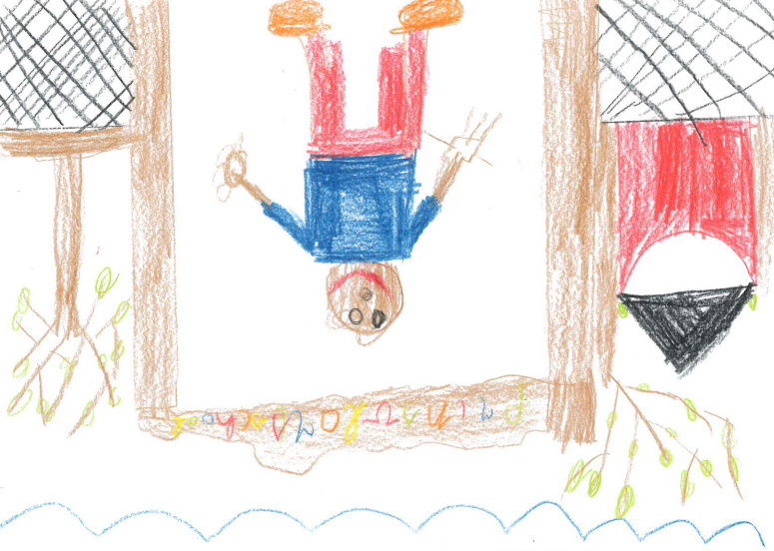

Inhoudsopgave

Voorwoord 3

Uw kind aanmelden 4

Inhoudsopgave 5

1. Wie zijn wij 8

1.1 Het team 8

1.2 Schooltijden en onderwijstijd 9

1.3 Vakantieplanning en verlof 9

1.4 De groepsindeling 10

1.5 Plaatsing van uw kind 11

2. Waar staan wij voor 12

3. Ons onderwijs 14

3.1 Samen, Veiligheid, Vertrouwen en Identiteit 14

3.2 Talentontwikkeling, Vertrouwen en Samen 15

3.3 Talentontwikkeling, Samen, Vertrouwen en Vooruit 19

4. De zorg voor leerlingen 22

4.1 Passend onderwijs 22

4.2 De zorgstructuur 22

5. Ouders in de school 26

5.1 Contact met de leerkrachten, directie en intern begeleider 26

5.2 Contactmomenten en communicatie 26

5.3 Informatie vanuit de school 27

5.4 Informatieverstrekking aan gescheiden ouders 27

5.5 Hulp van ouders 28

5.6 Ouderraad en ouderbijdrage 28

5.7 Medezeggenschapsraden 28

5.8 Privacy 29

6. De resultaten van ons onderwijs en kwaliteitszorg 30

6.1 Uitstroom groep 8 30

6.2 Kwaliteitszorg 30

6.3 Inspectie van het Onderwijs 31

6.4 Terugblik 2019/2020 en vooruit in 2020/2021 31

7. Ondersteunende instanties op gebied van zorg 33

7.1 Centrum voor Jeugd en Gezin (CJG) 33

7.2 Logopedie 34

7.3 Hulpverlening Gelderland Midden 34

7.4 Meldcode huiselijk geweld en kindermishandeling 34

8. CNS Organisatie 35

8.1 Directeurenteam 35

8.2 College van Bestuur 35

8.3 Raad van Toezicht 35

9. Veiligheid 36

9.1 In en om het gebouw 36

9.2 Vervoer van kinderen bij excursies e.d. 37

9.3 Schade en aansprakelijkheid 38

10. Probleem of klacht? 38

10.1 Klachtenregeling 38

10.2 Interne contactpersoon 39

10.3 Externe vertrouwenspersoon 40

11. Enkele praktische zaken 40

11.1 Ziek melden 40

11.2 Teamleden afwezig 40

11.3 Stagiaires 41

11.4 Ouderbijdrage 41

11.5 Leerplicht en verlofregeling 42

11.6 Verwijdering en tijdelijke verwijdering (schorsing) van leerlingen 43

11.7 Mobiele telefoons 44

11.8 Inzamelingsactie 44

11.9 Gezonde school 45

11.10 Gevonden voorwerpen 45

11.11 De verjaardagen van de leerlingen 45

11.12 Buitenschoolse opvang 45

11.13 Sponsoring 45

11.14 Medicijngebruik 46

11.15 Computergebruik op school 46

11.16 Hoofdluis 46

11.17 Controle speeltoestellen 47
11.18 Thuisonderwijs………………………………………………………………………………………………….... 46

Nawoord 48

1. Wie zijn wij

Basisschool Prins Floris is een 8 groepen tellende basisschool met een open- protestants christelijke identiteit, waar iedereen welkom is en waar respect is voor elkaars overtuiging.

Onze school maakt deel uit van Stichting voor Christelijk Nationaal Schoolonderwijs te Ede e.o. (CNS Ede). Verder op in deze schoolgids leest u meer over CNS.

1.1 Het team
Ons team bestaat uit 15 groepsleerkrachten. Zij zijn verantwoordelijk voor de dagelijkse zorg voor de leerlingen in de groep. Zij werken aan een goede sfeer en een veilige omgeving voor de kinderen. Daarnaast zorgen zij ervoor dat de leerlingen zoveel mogelijk op hun eigen niveau kunnen werken en dat iedere leerling de juiste zorg krijgt.

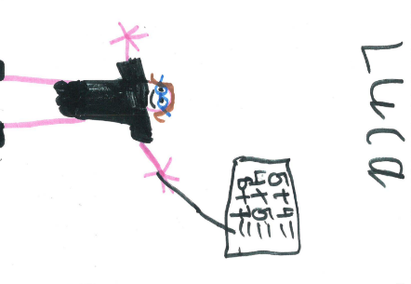
De directeur, Alette Burghout, is eindverantwoordelijk voor het reilen en zeilen van de school. Daarnaast heeft zij bovenschoolse taken voor CNS, zoals coördinator van de CNS plusklas. Voor ondersteuning in haar taken kan zij bouwen op het stafbureau van CNS, waarmee we een fijne samenwerking hebben.

Jolande Borgers is onze Intern Begeleider, kortweg IB-er. Een IB-er op school organiseert de zorg voor de leerlingen. Leerkrachten kunnen bij haar terecht met zorg voor leerlingen, vragen over de klas en vragen over hun eigen vaardigheden. Wanneer we in de school de vragen niet kunnen beantwoorden heeft de IB-er contact met het samenwerkingsverband en kan hulp vragen.

Daarnaast hebben we goede ondersteuning in de school: meester David geeft een dag gymlessen en juf Sylvia, meester Steven en juf Nynke zijn onderwijsassistenten in de verschillende groepen. Meester Ben is anderhalve dag onze conciërge, Edith de Rooij doet in anderhalve dag onze administratie en nog veel meer.

Binnen onze school hebben veel collega`s zich verdiept in verschillende gebieden van het onderwijs. We zetten elkaars kwaliteiten dan ook graag in. Juf Suzanne is goed in ICT en helpt het hele team. Juf Mieke maakt zich sterk voor lezen binnen de school. Juf Renske is onze rekencoördinator. Juf Bianca is moestuincoach en zet zich in voor de schooltuin en Juf Renske en juf Joyce begeleiden meerbegaafde kinderen. Juf Marit doet een opleiding gedrag specialist. We zorgen er voor dat alle teamleden blijven leren. We organiseren scholing voor ons team en deze kennis delen met elkaar.

1.2 Schooltijden en onderwijstijd
Op de Prins Florisschool is gekozen om te werken volgens een vijf-gelijke dagen model. Dit betekent dat alle kinderen (van groep 1 t/m groep 8) alle dagen dezelfde tijd naar school gaan.
Elke dag starten de lessen om 8.30 uur en deze duren tot 14.15 uur. Bij de kleuters gaat de deur om 8.20 uur open.
Om 8.25 uur gaat de eerste bel en nemen de leerkrachten de kinderen mee naar binnen.. De leerkrachten willen graag om 8.30 uur met de lessen beginnen. We willen u dan ook vragen ervoor te zorgen dat uw kind op tijd op school is.

De leerkracht luncht met de kinderen rond 12.20 uur en verschillende teamleden houden toezicht wanneer er vooraf om 12 uur buiten wordt gespeeld. Zo ontvangen alle leerlingen 5 uur onderwijstijd op een dag.
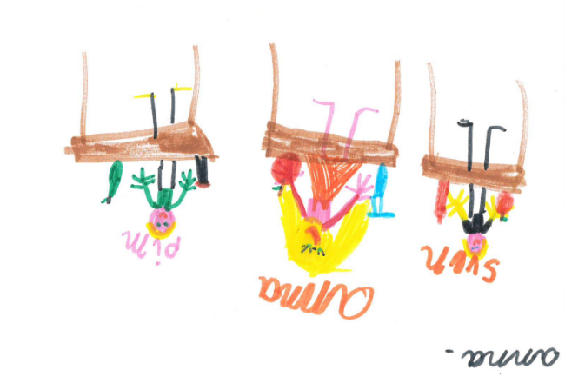
Een hele dag onderwijs is verdeeld in ochtend 3:15 uur en de middag 1:45 uur = 5:00 uur
Vijf dagen in de week geeft 25:00 uur.
52 keer 25:00 = 1300, hier gaan de vakantiedagen en studiedagen vanaf dat geeft rond de 950 uur per jaar. Zo zorgen wij ervoor dat onze leerlingen over 8 jaar ruim de wettelijke 7520 uur onderwijstijd ontvangen.

1.3 Vakantieplanning en verlof
Vakanties worden in overleg met andere scholen bepaald. We sluiten daarbij aan bij regionale afspraken. Wanneer de vakanties door het team en de MR zijn vastgesteld, communiceren we deze via Het Prikbord (onze tweewekelijkse nieuwsbrief).

Wilt u buiten de schoolvakanties verlof aanvragen kunnen wij toestemming geven wanneer u vanwege uw beroep geen mogelijkheid hebt om de reguliere vakanties vrij te nemen. In dit geval zult u een werkgeversverklaring moeten inleveren samen met een officiële verlofaanvraag bij de directie.
Daarnaast kunt u verlof aanvragen bij bijzondere omstandigheden, bijvoorbeeld: verhuizing, religieuze verplichtingen, huwelijk, jubileum, ernstig ziekte of overlijden van naaste familieleden. Ook dit verlof gaat in overleg met de directie en bij inlevering van een officiële verlofaanvraag.
Over de verlofaanvragen beslist de directie, wanneer het om meer dan 10 dagen gaat moeten we de leerplichtambtenaar op de hoogte brengen.

In Nederland zijn alle kinderen vanaf 5 jaar leerplichtig. Als een leerling niet op school is, komen wij in actie en zoeken contact met u. Wanneer er geen goede reden is waarom uw kind niet op school is, moeten wij dit noteren als ongeoorloofd verzuim. Als dit vaak gebeurd hebben wij meldingsplicht bij de leerplichtambtenaar van de gemeente en deze zal in actie komen.
In geval van ongeoorloofd verzuim moet de directie melding doen bij de leerplichtambtenaar, dit is een verplichting. De leerplichtambtenaar onderzoekt het verzuim en kan in sommige gevallen overgaan tot een proces verbaal of boete.

1.4 De groepsindeling
De groepen zijn verdeeld volgens het principe van het leerstofjaarklassensysteem, dat wil zeggen dat de leerlingen op basis van hun leeftijd in groepen zijn verdeeld. Dit betekent niet dat alle leerlingen in dezelfde groep exact hetzelfde werk doen. Leerlingen zijn immers verschillend. We sluiten daar zoveel mogelijk bij aan. De overgang naar de volgende jaargroep vindt, in principe, plaats na de zomervakantie.
In onze school vindt u dit schooljaar de volgende groepen en leerkrachten:

Groep | Leerkracht en werkdagen
1 / 2 A | Juf Lidy maandag t/m woensdag | Juf Joyce donderdag en vrijdag
1 / 2 B | Juf Lysbeth maandag en woensdagochtend, juf Nynke woensdagmiddag | Juf Lisette dinsdag, donderdag en vrijdag
3 | Juf Renske maandag en dinsdag | Juf Mieke woensdag, donderdag  Meester Steven vrijdag
4 | Meester Robert dinsdag en woensdag | Meester Jeroen maandag, donderdag en vrijdag
5 | Meester Berndt dinsdag t/m vrijdag | Meester Robert maandag
6 | Juf Suzanne maandag t/m donderdag | Juf Bianca vrijdag
7 | Meester Yannick maandag en dinsdag | Juf Henrike, woensdag, donderdag en vrijdag
8 | Juf Marit maandag, dinsdag, donderdag en vrijdag | Meester Steven woensdag

We streven er naar de grootte van de groepen zo werkbaar mogelijk te houden. Wanneer het voorkomt dat het aantal leerlingen in een bepaalde groep onze normen te boven gaat, dan zullen we alles in het werk stellen om extra handen in de klas of andere ondersteuning te realiseren. In de bovenbouw ondersteunt meester Steven. In groep 3 juf Nynke. Juf Sylvia doet BOUW en ondersteunt groepen. Zij worden betaald uit werkdrukgelden en NPO gelden.

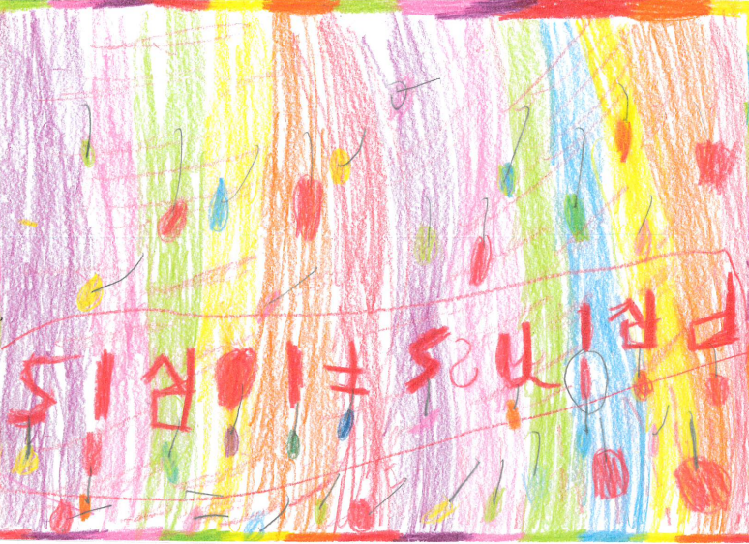

1.5 Plaatsing van uw kind
Wanneer u uw kind aanmeldt op de Prins Florisschool, zal hij/zij worden ingedeeld in een groep die past bij de leeftijd en de ontwikkeling van uw kind. Kleuters geboren in de maanden oktober, november december starten in groep 1 en worden net als de andere kleuters goed gevolgd door de leerkracht. Voor deze leerlingen is namelijk de keus: gaan ze na een half jaar al door naar groep 2 of zijn ze er nog niet aan toe en kunnen ze beter nog een jaar in groep 1 blijven? Wanneer we voor deze keus staan zullen we in overleg met u en de intern begeleider goed kijken wat het beste is voor uw kind. Het welbevinden en de ontwikkeling van het kind is hierbij leidend.

Soms kan, ondanks alle extra zorg, niet voorkomen worden dat een kind een groep beter nogmaals kan doen. Wanneer de leerkrachten denken dat dit aan de orde is, zullen zij dat zo vroeg mogelijk met u bespreken. In dit beslissingstraject zullen de intern begeleider en u meedenken en meepraten over wat het beste is voor het kind. Wanneer een leerling enkel op een bepaald onderdeel uitvalt kunnen we besluiten een eigen leerlijn op te zetten. De leerling gaat door naar de volgende groep, maar krijgt bijvoorbeeld de spellinglessen van een klas lager.

2. Waar staan wij voor

Onze kernwaarden geven richting aan de keuzes die we maken over ons onderwijs en alles wat daar mee te maken heeft. Wij geven hiermee aan waar we als school voor staan en waar we naar streven. De kernwaarden staan in willekeurige volgorde, we vinden ze alle zes even belangrijk en richtinggevend.

Veiligheid
Identiteit
Vertrouwen
Talentontwikkeling
Vooruit
Vertrouwen
Veiligheid
Identiteit
Talentontwikkeling
Samen
Samen
Vooruit

Veiligheid
In een veilige omgeving wordt iedereen gezien en gehoord. De Kanjertraining zetten we in als middel om een veilige school te zijn en te blijven. We zijn er trots op een Kanjerschool te zijn.

Vertrouwen
Met elkaar leven en leren kan niet zonder vertrouwen. We vertrouwen er op dat we integer en eerlijk zijn. Open en duidelijk in alle communicatie met elkaar. De open houding van het team leren we ook aan de kinderen. We vertrouwen daarbij op de goede bedoeling van de ander.

Talentontwikkeling
Wat kan een kind, waar kan het in ontwikkelen en wat heeft het kind hierbij nodig van de leerkrachten? Daarbij hebben we oog voor ieders mogelijkheden. Met elkaar werken we aan een stimulerende leeromgeving waarin kinderen kunnen groeien. Ook in ons team kijken we naar elkaars talenten en zetten die in waar het kan.

Samen
Leren kan je alleen, maar je leert nog meer van samen doen en leren van elkaar. Samen leren verhoogt betrokkenheid en leeropbrengst, samen geeft ook vaak plezier. Samen leer je sociale vaardigheden die je buiten school goed kan gebruiken.

Identiteit
Onze basis ligt in ons geloof en de Bijbel. Die woorden geven ons handvatten om keuzes te maken in ons leven. Het geeft ons vertrouwen en steun wanneer we voor problemen staan. Het geeft ons ruimte om te vieren, te zingen en te bidden. We hebben veel aandacht voor allerlei activiteiten en feesten, omdat we samen vieren verbindend en belangrijk vinden.

Vooruit
Op onze school kijken we vooruit en sluiten aan bij de ontwikkelingen om ons heen. We hebben zorg voor onze aarde en hoe we die gebruiken. Zoals het groene plein, waarin we kinderen laten spelen en ontdekken in de natuur. Dat vraagt verantwoordelijkheidsgevoel, een nieuwsgierige houding, creativiteit en probleemoplossend vermogen. Een zorgzame duurzame houding naar alles wat we krijgen en nodig hebben in de toekomst. Daar gaan we heen, vooruit en met elkaar.

3. Ons onderwijs

We vinden het belangrijk dat onze kernwaarden in de verschillende onderdelen van de school zichtbaar zijn. Dit doen we door:

3.1 Samen, Veiligheid, Vertrouwen en Identiteit

Sociaal-emotionele ontwikkeling
Voor een kind moet de school een veilige omgeving zijn, dan kan het zich goed ontwikkelen. Het kan leren omgaan met gevoelens zoals blijdschap, boosheid, angst en verdriet. Het kan leren omgaan met andere leerlingen: opkomen voor jezelf en voor elkaar binnen de groep, leren samenwerken, luisteren naar elkaar en zorg dragen voor elkaar. Bij vele activiteiten komt het sociaal-emotionele aspect aan de orde. We maken gericht gebruik van de Kanjertraining, coöperatieve werkvormen, maar ook van prentenboeken, spelletjes en digitale programma's.

Het leerlingvolgsysteem, dat de school gebruikt voor de sociaal-emotionele ontwikkeling, is ‘Kanvas’. Kanvas is gekoppeld aan de Kanjerlessen. Als schoolteam hebben we de Kanjertraining gevolgd en de leerkrachten zijn gecertificeerd.
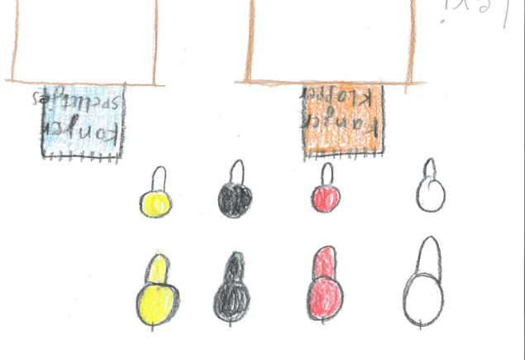
Nieuwe leerkrachten worden zo snel mogelijk opgeleid en gecertificeerd. Als school werken we met de bijbehorende lessen en lesmaterialen. Dit ondersteunt de sociaal-emotionele leerprocessen en werkt preventief ter voorkoming van pestgedrag op school. Voor meer informatie over de Kanjertraining kunt u terecht op de website www.kanjertraining.nl . In de kleutergroepen wordt daarnaast gewerkt met het leerlingvolgsysteem KIJK, waarin tevens de sociaal-emotionele ontwikkeling een plaats heeft.

Pestbeleid
Op de Prins Florisschool is vanuit wettelijke verplichting een pestprotocol ontwikkeld dat wordt gehanteerd wanneer zich pestgedrag voordoet. Tevens gaat er een preventieve werking vanuit. Bij signalen van pestgedrag gaan we uit van de vijf sporen aanpak: hulp aan de gepeste, hulp aan de pester, ouders, de klas en leerkrachten. Daarbij blijven we in gesprek met alle betrokkenen. Het pestprotocol sluit aan bij de Kanjertraining. Juf Jolande is de anti pestcoördinator op school, deze coördinator speelt een rol in voorkomen en oplossen van pesten.

Burgerschapsvorming
Binnen onze school krijgt dit vak op allerlei momenten vorm. Tijdens gesprekken in de ochtendkring, Kanjerlessen, wereldoriëntatie en soms ook spontaan. Bijvoorbeeld tijdens een gastles van Vluchtelingenwerk of een activiteit rond Unicef. Bewust besteden we met onze school aandacht aan goede doelen en halen we hier geld voor op. Daarnaast doet groep 8 al jaren mee met de actie Kinderpostzegels. We willen onze leerlingen bewust maken iets over te hebben voor een ander en daar energie in steken. We zoeken graag de samenwerking met de buurt of andere instanties om het blikveld van onze kinderen te verruimen. We nodigen gastsprekers uit, zoals een oorlogsveteraan of medewerker van bureau HALT.
In onze Kanjerlessen is veel aandacht voor keuzes maken en jezelf kunnen zijn, een ander respecteren en accepteren wie hij of zij is. Lessen die kinderen helpen om op te groeien tot bewuste burgers.

Godsdienstonderwijs
We zijn een Christelijke school en dat zie je terug in de schooldag. Elke dag starten we met een moment voor een gebed, lied of verhaal. De leerkracht vertelt, op basis van de methode Kind op Maandag, een verhaal dat zijn oorsprong heeft in de Bijbel. Daarbij is er aandacht voor de boodschap die het verhaal in zich heeft. Hoe kunnen de kinderen die boodschap in hun dagelijks leven gebruiken?
We organiseren vieringen met Pasen en Kerst en schenken aandacht aan de andere Christelijke feesten. Daarnaast wordt erbij de oudere leerlingen aandacht gegeven aan andere godsdiensten. Respect voor elkaars geloofsbeleving en kennis hiervan vinden we belangrijk.

3.2 Talentontwikkeling, Vertrouwen en Samen

Thematisch werken en het gebruik van het ontwikkelingsmateriaal
Door het werken met ontwikkelingsmateriaal kunnen de kinderen ontdekken/ervaren/beleven/onderzoeken hoe de wereld om hen heen in elkaar zit.
Daarbij ontwikkelen kinderen zich op verschillende vlakken. Een uitnodigende omgeving met veel verschillende materialen daagt kinderen uit bij een opdracht gebonden activiteiten of in vrije spelsituaties. Zo werken de leerlingen in de verschillende hoeken, maken puzzels, lotto's en doen samen allerlei spelletjes. Onze ontdekhoek is een plek waar kinderen kunnen bouwen, timmeren, werken met bee-bots en andere uitdagende materialen. Ook wordt de computer gebruikt met software die aansluit bij de doelen en tussendoelen vanuit de basisontwikkeling. Bij dit alles wordt uitgegaan van de leeftijd en het ontwikkelingsniveau van de leerlingen. De kinderen worden gevolgd in hun ontwikkeling door de leerkracht door middel van observatie.

Taalactiviteiten
Taal speelt een belangrijke rol in de wereld van het jonge kind. Veel verschillende taalactiviteiten helpen om de woordenschat van de leerlingen te vergroten. Dit doen wij doelgericht op basis van het thema waarin wordt gewerkt. In de kleine kring wordt doelgericht aanbod geven en de ontwikkeling van de kinderen gericht geobserveerd. Boekoriëntatie, verhaalbegrip, functie van geschreven taal, relatie tussen gesproken en geschreven taal, taalbewustzijn, alfabetisch principe en functioneel ‘schrijven’ en ‘lezen’, zijn lesonderdelen die aan bod komen.

In groep 3 is er een geïntegreerd aanbod van taal en lezen. Daarbij wordt gebruik gemaakt van de Kim-versie van Veilig Leren Lezen. Alle leerlingen doen mee met het belevingsdeel bij de start van de les. Hierna krijgen ze instructie en verwerken zij de stof op hun eigen niveau.
In de groepen 4 en 5 gebruiken we de methode Estafette voor het technisch lezen. Vanaf groep 4 gebruiken we voor taal en spelling de methode STAAL. Daarnaast starten we in groep 4 met begrijpend lezen. Daar gebruiken we de methode Grip voor.

Beweging
Spel en bewegen is ‘de motor’ van de ontwikkeling van kinderen. In de kleutergroepen wordt één keer per week een gymles gegeven in ons eigen speellokaal. De lessen komen uit de methode “bewegingsonderwijs in de kleutergroepen”. Kinderen komen zo in contact met allerlei materialen en mogelijkheden waarbij een beroep gedaan wordt op de algehele motorische ontwikkeling.
Als het weer het toe laat, wordt er iedere dag buiten gespeeld. Daarnaast worden er in de klas allerlei bewegingsspelletjes gedaan.
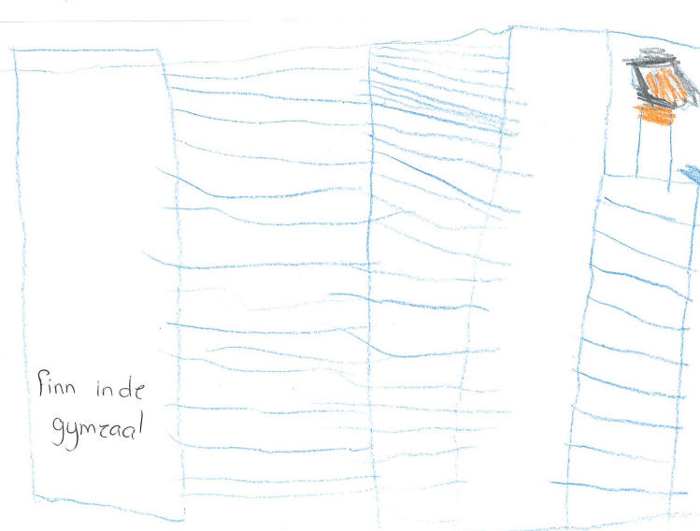
Vanaf groep 3 gaan de leerlingen naar de gymzaal, voor een gymles van de groepsleerkracht. Dit jaar hebben we vakleerkracht meester David die een groot deel van gymlessen voor alle groepen verzorgd.
Dagelijks spelen de kinderen twee keer buiten in de ochtendpauze en de lunchpauze. Ons plein geeft veel mogelijkheden tot beweging en spel, dit stimuleren wij door spelmateriaal beschikbaar te stellen. Ons plein heeft een voetbalarena, basketbalveld en verschillende klimtoestellen. Ons Groene Plein is een prachtige plek om te ontdekken, onderzoeken, leren en spelen.

De afgelopen jaren heeft de school van groep 1 tot en met 8 mee mogen doen aan Swim2Play. De kinderen gaan per groep, 5 weken per jaar, 1 uur per week een les volgen in Zwembad De Peppel. Hierbij wordt er spelenderwijs aandacht besteed om kinderen te laten ervaren hoe leuk spelen in het water is. Waarbij er voor de jonge kinderen aandacht is om ze ‘watervrij’ te maken.

Naast de reguliere gymlessen en Swim2Play hebben de groepen 3 en 4 een sportochtend, die georganiseerd wordt door groep 8. De groepen 4 tot en met 8 schrijven jaarlijks in om mee te mogen doen met de SchoolSportOlympiade die wordt verzorgd door Sportservice Ede. Sportservice Ede hanteert een loting voor deelname, zodat we niet met zekerheid kunnen zeggen of we daar aan mee mogen doen.
Daarnaast doet de Prins Florisschool mee aan het gemeentelijk schoolvoetbaltoernooi. Doen we soms gastlessen van b.v. de tafeltennisvereniging of hockeyvereniging.
In samenwerking met de ouderraad wordt op een sportieve manier invulling gegeven aan de Koningsspelen. Genoeg kansen om te bewegen.

Ontwikkeling fijne motoriek/ penvoering/schrijven.
In de groepen 1 en 2 wordt aandacht aan het voorbereidend schrijven besteed. Vanuit de grote, grove motoriek is er een opbouw naar steeds fijner en kleiner. Er wordt goed gelet op een goede schrijfhouding en potloodgreep. Leerlingen willen al vaak hun naam schrijven. Ook mogen ze woorden schrijven die passen bij de diverse thema’s. Daarnaast gaan de kinderen in groep 2 methodisch oefenen met schrijfpatronen en leren zij de cijfers schrijven.
In groep 3 beginnen de leerlingen met het oefenen van schrijfletters. Daarna komen de verbindingen tussen de letters aan de orde. In groep 4 worden de hoofdletters aangeleerd met hun verbindingen.
In de groepen 5 t/m 8 wordt het handschrift verder ontwikkeld tot een duidelijk en regelmatig handschrift. We ondersteunen de leerlingen in hun ontwikkeling naar een eigen handschrift, los of aan elkaar.

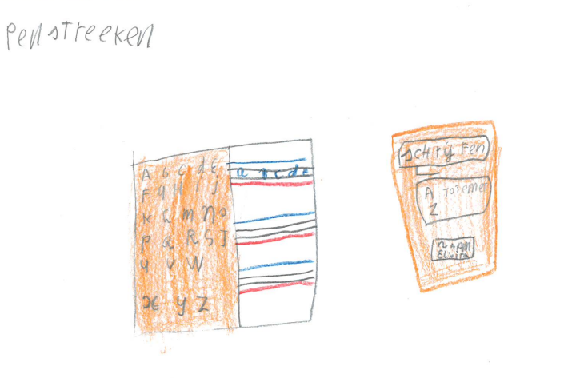

Beeldende vorming en hoekenwerk
In de kleutergroepen wordt het gehele jaar in thema`s gewerkt. In de klassen is een themahoek en thematafel ingericht aan de hand van bijvoorbeeld het thema “lente”. De kinderen kunnen bij het spelen/werken kiezen voor de themahoek.
De groepen 3 en 4 werken ook in hoeken. Dat doen ze in drie blokken per schooljaar en 2 x per week. Hierin zijn creatieve activiteiten en vaardigheden te leren, maar ook is er een ontdekhoek en een “maak een boek hoek”. Vanuit de natuur- & techniekmethode en taalmethode zijn onderdelen gekozen voor de hoeken.
De groepen 3 t/m 8 hebben één les beeldende vorming per week. Dat kan een tekenles zijn of handvaardigheid. Er wordt een beroep gedaan op creativiteit, vaardigheden, samenwerking en eigenaarschap van de kinderen.

Muzikale vorming
Voor de muzikale vorming werken we met “Muziek in de Klas”. Hierbij gebruiken we de digitale lessen van 1,2,3 Zing. We motiveren kinderen om muziek te maken bijvoorbeeld tijdens de weekopening of sluiting. Ook bij vieringen neemt muziek een belangrijke plaats in.

Rekenen en wiskunde
Wij gebruiken de methode Pluspunt. We hebben deze methode gekozen vanwege het sterke leerstof aanbod, ruimte voor eigen inbreng en ze leggen de lat hoog. Daarnaast wordt gebruik gemaakt van rekenkisten van “Met sprongen vooruit”. Verschillende leerkrachten zijn geschoold in het gebruik van deze materialen die de ontwikkeling van de kinderen ondersteunen. Juf Renske heeft als rekenspecialist het rekenmuurtje van Bareka geïntroduceerd, het geeft inzicht in de bouwstenen die je nodig hebt om te rekenen.

Wereldoriëntatie

Vorig jaar zijn we gestart met de methode Faqta, een methode waar geschiedenis, aardrijkskunde en natuur in één wordt aangeboden. We werken in thema ’s waar soms ook de kleuters bij aansluiten en we schoolbreed werken.
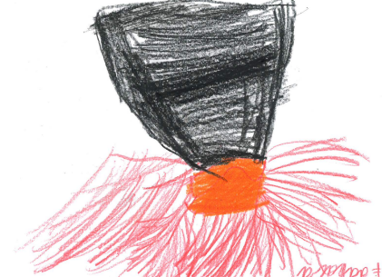
Faqta werkt gedeeltelijk digitaal en kinderen leren op allerlei manier informatie verwerken. In een mindmap, werkstuk, presentatie of power point. Tevens leren ze te werken vanuit een onderzoeksvraag, individueel en samen, vaardigheden waar ze later veel plezier van hebben.

Vanaf groep 6 wordt er regelmatig huiswerk meegegeven. We toetsen of de gevraagde kennis ook inderdaad beheerst wordt. Kinderen leren daarnaast omgaan met huiswerk en het leren voor een toets.

Het groene plein
Wij zijn trots op ons prachtige groene plein en zetten dit in bij onze lessen. Wanneer het kan leren we buiten met samenwerkingsopdrachten en bewegend leren. Een fijne afwisseling op een dag.
Daarnaast leren onze leerlingen omgaan met de natuur, observeren en nieuwsgierig zijn naar wat er daar buiten gebeurt.
De leerlingen worden ingezet in het onderhoud van het plein en dat is naast leuk, ook leerzaam. We blijven als team zoeken naar mogelijkheden die ons plein biedt in de ontwikkeling van de kinderen.

3.3 Talentontwikkeling, Samen, Vertrouwen en Vooruit

ICT
In de school zijn chromebooks aanwezig die, bij toerbeurt, in verschillende klassen worden ingezet. Bijvoorbeeld om verwerkings- en verdiepingsopdrachten te maken. Alle groepen zijn voorzien van een digitaal schoolbord. ICT wordt in alle groepen zoveel mogelijk geïntegreerd in de lessen. Naast de methode gebonden software, worden ook programma`s als Rekensprint, BOUW(leesoefening), Squla en Gynzy ingezet. Leerlingen leren informatie zoeken en verwerken dit op verschillende manieren.

Schooltuin
Leerlingen uit groep 6 werken in de periode van maart t/m juni en verder in groep 7 t/m oktober in de schooltuin. Zij krijgen ieder een stukje tuin toegewezen. De leerlingen leren door het werken in de schooltuin o.a. verantwoordelijk te zijn en zorg te dragen voor alles wat leeft, groeit en bloeit. De opgedane ervaringen worden verwerkt in de lessen. Het werken in de schooltuin is een extra impuls om de kinderen te leren over- en te werken met wat er groeit en geoogst kan worden. De kinderen zijn jaarlijks heel enthousiast over deze lessen en thuis eten ze mee van de oogst. Halverwege groep 7 eindigt dit in de traditionele boerenkoolmaaltijd en geef je jouw tuintje door aan de nieuwe groep 6.

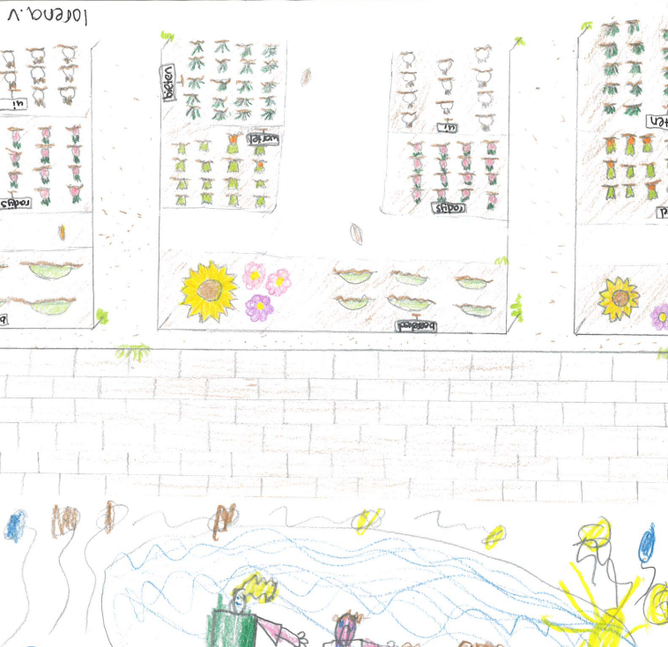

Buitenschoolse activiteiten
Ieder jaar wordt een aantal activiteiten voor de verschillende groepen georganiseerd. Deze activiteiten kunnen door school en samen met andere instanties (zoals Cultura) georganiseerd worden. Onze cultuurcoördinator meester Jeroen zorgt er voor dat het cultuurplan van de school steeds actueel is en organiseert de invulling van het cultuurplan.
Naast een aantal vaste activiteiten is er ieder schooljaar een aantal wisselende activiteiten, zoals voorstellingen, concerten en activiteiten in de natuur. We maken een keus uit het aanbod; wat past bij onze lesdoelen, wat is haalbaar en leuk voor de kinderen.

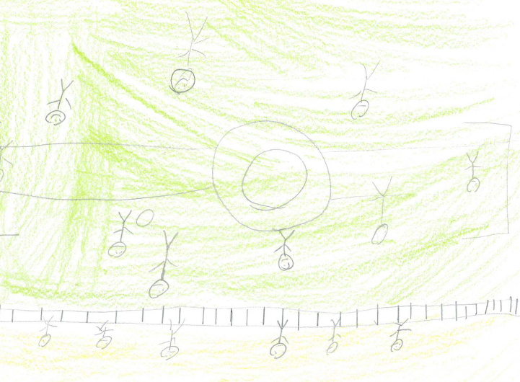

Leerlingenraad
Sinds vorig jaar hebben wij een leerlingenraad met uit groep 6 t/m 8 twee gekozen leden. Zij vergaderen regelmatig met juf Jolande en juf Alette over allerlei zaken die de kinderen aangaan. Zij zorgen dat er brievenbussen door de hele school staan waar kinderen vragen in kunnen doen. Ze brengen de klas op de hoogte van wat er besproken wordt. Ze nemen vragen en ideeën van de klas mee naar de vergadering. Zo laten we de kinderen meedenken over onze plannen en nemen we hun inbreng serieus. Samen gaan we voor het beste voor de school en haar bewoners.

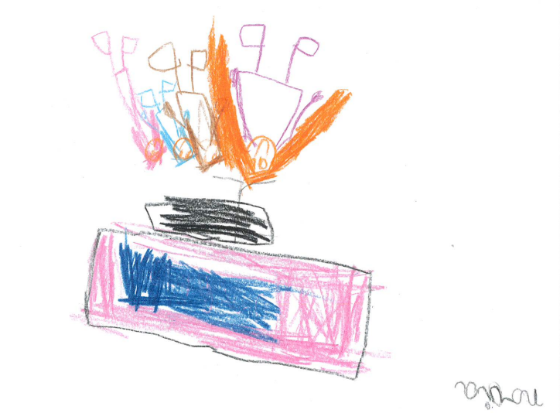

4. De zorg voor leerlingen

4.1 Passend onderwijs

Alle scholen in Nederland hebben een ‘zorgplicht’ voor de leerlingen in de school. Ook de Prins Floris school moet zorgen voor passend onderwijs voor iedere leerling die wordt aangemeld. Dit kan door zelf passend onderwijs te bieden of een meer passende onderwijsplek te regelen in onze regio. Daarbij wordt gekeken naar de mogelijkheden van leerlingen en wat er nodig is om dat te realiseren. Dat kan met extra ondersteuning in of buiten de klas. Soms ook door verwijzing naar het speciaal(basis)onderwijs. Wij werken hiervoor samen met Samenwerkingsverband Rijn & Vallei.

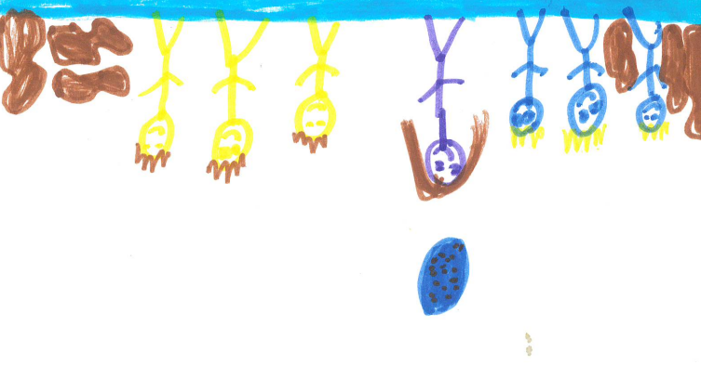

Schoolondersteuningsprofiel
Alle extra ondersteuning die onze school aan leerlingen kan bieden, is beschreven in het schoolondersteuningsprofiel. Dit profiel gaat verder in op het ondersteuningsbeleid (het zorgplan) dat onze school heeft. Het profiel wordt jaarlijks bijgesteld en aangescherpt, omdat we ons jaarlijks ontwikkelen en meer expertise binnen de school krijgen. Dit profiel is te vinden op de website van het samenwerkingsverband en onze eigen website.

4.2 De zorgstructuur
De leerlingenzorg op onze school staat uitgebreid beschreven in het zorgplan. We beschrijven hoe zorg voor onze leerlingen vorm krijgt bij ons op school. Hieronder leest u een korte impressie van het zorgplan.

Om de ontwikkeling van onze leerlingen te volgen maken we gebruik van Digikeuzebord voor de kleuters en CITO Leerling in beeld voor groep 3 t/m 8. Met observatiemomenten voor de kleuters en twee jaarlijkse toets momenten voor de andere groepen volgen we de leerlingen tijdens hun schoolloopbaan. De toetsen zijn landelijk en we kunnen ze goed analyseren op kind niveau, klassen-niveau en schoolniveau. Dit doen we voor de vakken begrijpend lezen, spelling, technisch lezen en rekenen.
De resultaten van de toetsen gebruiken we om ons onderwijs te evalueren en aan te passen waar nodig. Met grafieken in het rapport krijgt u als ouder een goed beeld van de ontwikkeling van uw kind. Daarnaast lichten de leerkrachten tijdens de rapportenavond de resultaten graag toe.

Op deze manier volgen we de cognitieve ontwikkeling van uw kind, maar de sociaal emotionele ontwikkeling vinden we ook belangrijk. Hiervoor gebruiken we Kanvas, het leerlingvolgsysteem van de Kanjertraining. Leerkrachten vullen vragenlijsten in en vanaf groep 5 doen de leerlingen dat ook zelf. Zo krijgen we inzicht in de sfeer in de klas en hoe een kind in zijn vel zit. We bespreken de uitslagen wanneer nodig met de klas, de leerling of met u. Samen denken we na over hoe we bepaalde zaken kunnen aanpakken.

Alle hierboven genoemde gegevens worden samen met bijvoorbeeld gespreksverslagen en eventuele handelingsplannen in ons administratiesysteem Parnassys bewaard. Wanneer uw kind van school gaat worden de gegevens, met uw toestemming, doorgegeven aan de volgende school.

Zorg in de school
Wanneer tijdens het jaar blijkt dat uw kind extra hulp nodig heeft, zal de leerkracht eerst zelf aan de slag gaan. Tijdens onze instructies organiseren we dagelijks momenten met groepjes kinderen of individuele kinderen aan de instructietafel in de klas. De leerkracht legt nog eens uit wat een leerling moeilijk vindt en doet dat bijvoorbeeld eens op een andere manier. Soms is dit al genoeg voor de leerling om weer op te pakken wat moeilijk was. We hebben op school allerlei materialen die we erbij kunnen pakken om de leerlingen te helpen.

Wanneer het probleem groter blijkt zal de leerkracht in overleg gaan met de intern begeleider over de leerling. We kijken of hulp buiten de klas wenselijk en haalbaar is. Soms in een groepje of met extra verwerking onder begeleiding achter de computer. Wanneer we dit overwegen brengen we u op de hoogte en vragen soms ook uw hulp thuis om extra te oefenen. Voor de extra hulp wordt een plan opgesteld, waarin duidelijke doelen staan. Na ongeveer 8 weken wordt dit plan geëvalueerd en zal er gekeken worden of de doelen zijn behaald.

Als dit ook niet voldoende effect heeft en er achterstanden en/of gedragsproblemen ontstaan, gaan we verder onderzoeken en analyseren. De intern begeleider kan meekijken in de klas, gesprekjes houden met de leerling en de leerkracht en meedenken hoe het probleem aan te pakken. Ook hierbij wordt u betrokken en bent op de hoogte van de stappen die we ondernemen. Samen gaan we op zoek naar de onderwijsbehoefte van uw kind en kijken we hoe we dit kunnen organiseren.

Samenwerkingsverband
Wanneer de expertise binnen de school niet toereikend is, kunnen we met uw toestemming de expertise van het samenwerkingsverband inschakelen.
Wanneer een leerling extra hulp, van buiten de school, nodig heeft vullen de leerkracht en intern begeleider samen met de ouders het groeidocument in. We brengen samen in kaart welke ondersteuning past bij uw kind. Uw kind krijgt vervolgens het meest passende onderwijsarrangement, op school. Dat kan met extra hulp via het samenwerkingsverband. De school regelt dit via de schoolondersteuner of de steunpuntcoördinator van het samenwerkingsverband.
De ontwikkeling van uw kind wordt dan besproken in het ondersteuningsteam: deze groep, bestaande uit de schoolondersteuner (of steunpuntcoördinator) van het Samenwerkingsverband, het CJG (schoolmaatschappelijk werkster en jeugdschoolverpleegkundige), de IB-er en betreffende leerkrachten komt vier keer per jaar samen, om in overleg met ouders, specifieke zorg van een leerling te bespreken en breed te kijken welke hulp ingezet en georganiseerd kan worden.
Is extra ondersteuning in de school voor uw kind niet voldoende passend? Dan kan het speciaal basisonderwijs of het speciaal onderwijs dat wél zijn. Ons samenwerkingsverband heeft vier scholen voor speciaal basisonderwijs en een breed aanbod voor speciaal onderwijs. Zo kunnen we voor vrijwel ieder kind in onze regio de juiste ondersteuning bieden.

(Meer) begaafde kinderen
Soms merk je als leerkracht dat een kind meer aan kan dan de gewone lesstof. Dan bieden we eerst andere lesstof aan in de klas. Is dit nog niet genoeg, hebben we een kangoeroegroep voor kinderen uit de groepen 4 t/m 8 met juf Renske en voor groep 1 t/m 3 met juf Joyce . De kinderen die in aanmerking komen voor verrijkingsstof buiten de klas, zijn besproken met de leerkracht en IB-er. Wanneer we denken dat uw kind hiervoor in aanmerking komt overleggen we dit met u. We kijken naar werkhouding, resultaten, eventuele onderzoeksresultaten en gesprekjes met de kinderen.
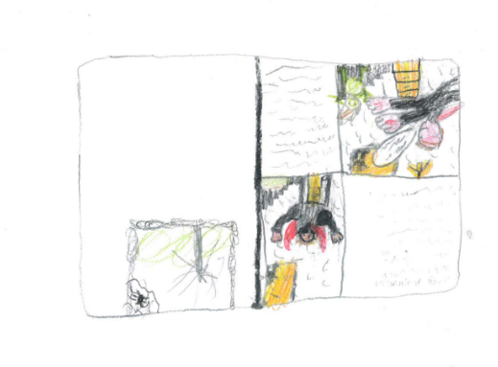
Leerlingen die niet genoeg uitdaging hebben aan het pluswerk, zoals dat in de groep wordt aangeboden en nog meer uitdaging nodig hebben dan wij in de kangoeroegroep kunnen bieden, kunnen in aanmerking komen voor de bovenschoolse CNS plusklas. Een ochtend per week komen CNS leerlingen van verschillende scholen bij elkaar, waarbij de lesdag een ander karakter heeft dan zij op de andere dagen gewend zijn. De nadruk ligt op cognitieve uitdaging en het ontwikkelen van bij hen passende vaardigheden. De plusklas is voor leerlingen van (halverwege) groep 5 tot en met midden groep 8. Aanmelding voor de plusklas gaat via de Intern Begeleider van de school en een aanmeldingscommissie van CNS.

De plusklas heeft komend cursusjaar zijn locatie op CNS-basisschool Cavaljé te Ede. Per aantal scholen is een ochtend gereserveerd, waarbij de leerlingen aanwezig zijn van 8.30 tot 12.15 uur. Vervoer naar deze locatie moet door ouders zelf geregeld worden. Er zijn geen extra kosten aan de plusklas verbonden.

Overslaan van een klas kan zinvol zijn om een leerling meer aansluiting te laten vinden bij andere kinderen en leerstof. Wederom wordt hier alleen voor gekozen wanneer alle andere opties niet toereikend zijn en altijd in overleg met alle partijen.

Verwijsindex
Voor leerlingen die extra hulp nodig hebben is een soepele samenwerking tussen alle leerkrachten, hulpverleners en instanties belangrijk. De Verwijsindex Gelderland zorgt daarvoor. Onze school is aangesloten bij de Verwijsindex Regio de Vallei, kortweg VIVallei. VIVallei is een digitaal systeem waarin professionals, zoals bijvoorbeeld begeleiders, hulpverleners en leerkrachten, een signaal kunnen afgeven. Dit doen zij wanneer zij zich zorgen maken over een kind en zij samen willen werken met andere professionals die het kind ook kennen. Uitgangspunt blijft dat we u als ouder altijd als eerste betrekken wanneer wij als school zorgen hebben over uw kind. Soms is het voor ouders of school echter niet duidelijk welke hulpverleners betrokken zijn bij een kind. Door de VIVallei kunnen wij als school die andere hulpverleners sneller vinden, waardoor we beter kunnen overleggen. Uw kind wordt dan sneller en beter geholpen. In de VIVallei worden alleen algemene gegevens vermeld: naam, geboortedatum en Burgerservicenummer (BSN). De reden van signalering van uw kind wordt niet opgenomen. We brengen ouders op de hoogte van de melding, wij hoeven u geen toestemming te vragen. Voor vragen kunt u terecht op www.verwijsindexgelderland.nl.

Zorgplicht
De school is, ondanks de zorgplicht, niet verplicht om alle leerlingen te plaatsen. Uitgangspunt van de zorgplicht is, dat de school eerst onderzoekt of zij zelf een passende plek kan bieden en dat de school bij weigering of verwijdering verantwoordelijk is om een plek op een andere school te bieden waar de leerling geplaatst kan worden.

Voor- en vroegschoolse educatie (VVE)
We zijn geen specifieke VVE – school waar leerlingen met risico’s ter voorbereiding van groep 1 speciale programma’s krijgen aangeboden. Het is niet voor al onze leerlingen nodig structureel meer aandacht te besteden aan het bestrijden van risico’s of achterstanden in de voorschoolse periode.
Wel onderhouden we goede contacten met verschillende peuterspeelzalen en kinderdagverblijven om de overgang voor de leerlingen zo vloeiend mogelijk te laten verlopen.

5. Ouders in de school
De relatie tussen de school en de ouders is belangrijk. We werken daarom aan een goed contact tussen ouders en school. U kunt op verschillende manieren meedenken en meehelpen in de school. Met de oudercommissie kunt u ondersteunen, praktisch meewerken en meedenken met activiteiten die op school worden georganiseerd. In de medezeggenschapsraad kunt u beleidsmatig meedenken en in sommige gevallen zelfs meebeslissen.

5.1 Contact met de leerkrachten, directie en intern begeleider
U kunt natuurlijk met de leerkracht in gesprek. Dat kan kort na schooltijd, via mail of op afspraak. Wanneer u wat langer wilt spreken vragen we u een afspraak te maken, dan kunt u er samen even rustig voor zitten.
Daarnaast kunt u altijd een afspraak maken met de directie Alette Burghout en/of IB-er Jolande Borgers. Wanneer de deur bij ons open staat voor en na schooltijd bent u van harte welkom voor een korte vraag of opmerking, ook zonder afspraak.
Wanneer u wat langer met ons in gesprek wilt, maken we graag tijd voor u en plannen we een afspraak. Spreek ons gerust aan of mail (a.burghout@cnsede.nl / j.borgers@cnsede.nl)
We houden van korte lijnen en delen van informatie. Uiteindelijk hebben we samen hetzelfde doel, het beste voor onze kinderen.

5.2 Contactmomenten en communicatie
Verspreid over het jaar zijn er verschillende vaste momenten waarop u, soms met uw kind, met de leerkracht in gesprek kunt.

Informatieavond
Aan het begin van het jaar laten we u graag kennismaken met de leerkracht, de klas en alles wat u dat jaar te wachten staat. Onze leerlingen hebben deze avond een belangrijke rol, want wie kunnen ons nu meer over de klas vertellen dan onze leerlingen zelf?

Startgesprekken
In de eerste weken nodigen we u en uw kind uit voor het startgesprek. In dat gesprek zullen we vooral luisteren om uw kind en u beter te leren kennen. Wat moeten we weten, wat weten we al, waar moeten we op letten? Zo delen we informatie om het komende jaar goed vorm te kunnen geven.

Rapportgesprekken
In februari en juli ontvangen de leerlingen hun rapport met hierin de gegevens van hun ontwikkeling. Die willen we graag met u bespreken, waar gaat het goed, waar heeft uw kind hulp nodig? Vanaf groep 5 stellen we het op prijs wanneer de kinderen meekomen tijdens deze gesprekken. Uiteindelijk zijn zij zelf verantwoordelijk en eigenaar van hun leerproces. School en u als ouders, staan klaar om te helpen.

5.3 Informatie vanuit de school

Het prikbord
Om te veel losse berichtjes te voorkomen, verschijnt één keer in de twee weken 'Het Prikbord', met informatie over allerlei schoolzaken, bijzondere gebeurtenissen en andere wetenswaardigheden. Het Prikbord wordt via de mail en Parro app toegestuurd aan alle ouders.

Uw contactgegevens
Brieven en informatie voor de ouders verzenden wij zoveel mogelijk via Parro, een afgeschermd systeem voor scholen. Ook via mail kan er gecommuniceerd worden. Belangrijk hierbij is dat wij steeds gebruik kunnen maken van uw actuele mailadres en contactgegevens. Heeft u een nieuw e-mailadres, telefoonnummer of klopt uw adres niet meer? Geef dit zo snel mogelijk aan op school. Dan kunnen wij ervoor blijven zorgen, dat u alle informatie krijgt.

Parnassys/Parro
Door de wet op de privacy kunnen we niet zomaar foto’s met u delen, hiervoor gebruiken we Parro. Een app van u met de leerkracht om berichtjes voor de klas en foto’s te delen. Daarmee delen we foto`s in een afgeschermde groep en houden we ons aan de AVG richtlijnen. We gebruiken Parnassys ook om u via de mail op de hoogte te brengen van bepaalde zaken. Via Parro kunnen we u ook persoonlijk berichtjes sturen, u kan vragen stellen aan de leerkracht en we kunnen activiteiten plannen via Parro.

Informatiekalender
Voor de start van het nieuwe schooljaar ontvangt u van ons een informatiekalender met de schoolvakanties en activiteiten voor het komende schooljaar. Tevens vindt u informatie over gymtijden, contactgegevens en andere praktische informatie.

5.4 Informatieverstrekking aan gescheiden ouders
We vinden het belangrijk om beide ouders goed op de hoogte te houden over de vorderingen van hun kind en zaken die op school spelen. Beide ouders kunnen een account in Parro krijgen en ontvangen informatie. Informatie op papier kan op verzoek in tweevoud uitgedeeld.

Bij de gespreksavonden en informatieavonden vinden wij het wenselijk dat beide ouders aanwezig zijn. Ouders krijgen op deze manier dezelfde informatie over hun kind. Het is in het belang van uw kind dat beide ouders aanwezig zijn. Als dit echt niet mogelijk is dan kan de keuze worden gemaakt om een aparte afspraak te maken.

5.5 Hulp van ouders
Voor het organiseren van activiteiten in de school is hulp van ouders heel belangrijk. De klassenouders zullen per mail of groepsapp regelmatig een oproep voor hulp sturen. Denk daarbij aan vervoer naar het bos, excursie, theater, sportactiviteiten of hulp bij schoonmaak, feestdagen, verjaardagen etc. Op deze manier kunnen school en ouders samen het onderwijs van onze kinderen af en toe even anders en extra leuk laten zijn. We hopen dat we op uw hulp mogen rekenen.

5.6 Oudercommissie en ouderbijdrage
De oudercommissie(OC), die bestaat uit ouders van leerlingen, bevordert de samenwerking tussen ouders en school. Zij ondersteunt de school bij feesten, sportdagen, schoolreisjes en excursies en waar maar hulp bij nodig is. De OC vergadert met een afgevaardigde van het team. De namen van de leden van de OC delen we jaarlijks met u. OC-vergaderingen zijn openbaar.
Wij vragen van u jaarlijks een ouderbijdrage voor het schoolfonds. De ouderbijdrage is op basis van vrijwilligheid, maar dankzij deze bijdrage kunnen uitgaven worden gedaan, waar anders geen geld voor beschikbaar is. Meer over de ouderbijdrage leest u verderop in de schoolgids.

5.7 Medezeggenschapsraden
Onze school heeft een medezeggenschapsraad (MR) en is vertegenwoordigd in de gemeenschappelijke medezeggenschapsraad (GMR). In de MR nemen 3 ouders en 3 personeelsleden zitting. De leden zijn om de 3 jaar herkiesbaar. De directie sluit aan bij vergaderingen wanneer de agenda hierom vraagt. De namen van de leden van de MR en GMR delen we jaarlijks met u. Zowel de MR als de GMR bestaan voor de helft uit ouders en voor de helft uit personeelsleden. De MR houdt zich vooral bezig met nieuw en veranderend beleid op schoolniveau. De GMR doet hetzelfde voor alle scholen die zijn aangesloten bij CNS Ede. Wilt u contact zoeken met de MR leden kan dat via mail (mr.floris@cnsede.nl)

In reglementen van de MR en de GMR staat omschreven op welke punten de school of het bestuur de MR of GMR van tevoren om advies moet vragen en op welke punten instemming van de MR of GMR nodig is. Het medezeggenschapsraadreglement vindt u op de website van CNS (www.cnsede.nl).

5.8 Privacy
Op CNS-basisschool Prins Floris gaan wij zorgvuldig om met de privacy van onze leerlingen. In het CNS-privacyreglement kunt u de afspraken hierover terugvinden. Dat document staat op de website van de school. In het CNS-privacyreglement staan afspraken over de privacy, zoals bijvoorbeeld hoe er wordt omgegaan met foto’s en video’s. U geeft aan welke keuzes u maakt via uw Parro account over het gebruik van persoonsgegevens en privacy. Dit kunt u ten alle tijden digitaal aanpassen.

Wij maken alleen gebruik van gegevens van leerlingen als dat nodig is voor het leren en begeleiden, en voor de organisatie die daarvoor nodig is. In het privacyreglement kunt u precies lezen wat voor onze school de doelen zijn voor de registratie van persoonsgegevens. De meeste gegevens ontvangen wij van ouders, zoals bij de inschrijving op onze school. Daarnaast registreren leerkrachten en ondersteunend personeel gegevens, bijvoorbeeld cijfers en vorderingen. Soms worden er bijzondere persoonsgegevens geregistreerd als dat nodig voor de juiste begeleiding van een leerling, zoals medische gegevens.

De leerlinggegevens en vorderingen van leerlingen worden opgeslagen in ons (digitale) administratiesysteem Parnassys. De stichting zorgt ervoor dat deze gegevens beveiligd zijn. Zo is de toegang tot gedigitaliseerde bestanden beveiligd met wachtwoorden en worden eventuele papieren dossiers opgeborgen in afgesloten kasten, die alleen door daartoe bevoegde medewerkers geopend kunnen worden.

Tijdens de lessen maken wij gebruik van een aantal digitale leermaterialen. Hiervoor is een beperkte set met persoonsgegevens nodig om bijvoorbeeld een leerling te kunnen identificeren als die inlogt. Wij hebben met de leveranciers van deze materialen duidelijke afspraken gemaakt over de gegevens die ze van ons krijgen. De leverancier mag de leerling gegevens alleen gebruiken als wij daar toestemming voor geven, zodat misbruik van die informatie door de leverancier wordt voorkomen. Afspraken tussen de stichting en leveranciers zijn vastgelegd in wettelijk verplichte privacy bijsluiters, die u kunt vinden op de website van CNS.

U heeft als ouder/verzorger het recht op inzage en eventueel correctie van de persoonsgegevens van uw kinderen. Als u dat wilt, kunt u hiervoor een schriftelijk verzoek indienen bij de schooldirecteur.

6. De resultaten van ons onderwijs en kwaliteitszorg

6.1 Uitstroom groep 8
Elk jaar wordt in groep 8 de Cito-eindtoets afgenomen, de gemiddelde scores van de afgelopen jaren zijn:

jaar | landelijk gemiddelde | score  Prins Floris
2017 | 535,1 | 538,0
2018 | 534,9 | 535,0
2019 | 535,7 | 534,1
2020 | - | -
2021 | 534,5 | 536,5
2022 | 534,8 | 533,1
2023 | 534,9 | 538,7

In verband met de sluiting van de school door het corona-virus is er in het jaar 2020 geen Cito-Eindtoets afgenomen.

In het schooljaar 2022-2023 zijn de verwijzingen naar het voortgezet onderwijs als volgt:

Schooltype | Percentage  leerlingen
VWO | 28%
HAVO/ VWO | 16%
HAVO | 20%
MAVO/HAVO | 4%
KBL | 28%
BBL | 4%

6.2 Kwaliteitszorg
Elke vier jaar maken basisscholen een nieuw Schoolplan, waarin de plannen staan voor de school- en kwaliteitsontwikkeling. Het resultaat vanuit de vorige cyclus wordt gebruikt als basis voor nieuwe beleidsvoornemens voor verdere verbetering van de kwaliteit van ons onderwijs. De uitkomsten hiervan geven de sterke punten aan en de punten waarop de school zichzelf kan verbeteren. Met deze resultaten worden plannen voor de ontwikkeling van de school gemaakt. Echter ook jaarlijks maken we een jaarplan waarin we reflecteren op afgelopen jaar en de nieuwe plannen voor komend jaar beschrijven. Hierbij is het hele team betrokken en vragen we de MR om adviezen.
Deze cyclus van waarnemen, analyseren, nieuwe plannen maken en evalueren vind je terug op alle niveaus. In de klas, in de school, bij CNS. Zo blijven we werken aan kwaliteitsverbetering.

6.3 Inspectie van het Onderwijs
Het toezicht op het onderwijs wordt, zoals in de Grondwet is verankerd, uitgeoefend door de Inspectie van het Onderwijs met als doel het bewaken en bevorderen van de kwaliteit van het onderwijs in Nederlandse onderwijsinstellingen. De Inspectie van het Onderwijs bezoekt regelmatig onze school en rapporteert hierover aan de school en het schoolbestuur. De meest recente resultaten van onze school kunt u vinden op de website van de inspectie: www.owinsp.nl (basisonderwijs > Basisschool Prins Floris ). Het beleid van de rijksoverheid is erop gericht alle vragen bij één ‘loket’ binnen te laten komen. Dat loket is www.rijksoverheid.nl of u belt naar het nummer 1400 (speciaal rijksoverheidsnummer).

6.4 Terugblik 2022/2023 en vooruit in 2023 /2024

Dit schooljaar mochten we nogmaals rekenen op extra gelden van het ministerie. Eigenlijk het laatste jaar, maar we hebben gespaard om ook volgend jaar nog te kunnen zetten op teamontwikkeling en kwaliteitsverbetering. De specialisten hebben alle drie een halve dag tijd om binnen de school te werken aan kwaliteitsverbetering op het gebied van rekenen en begaafdheid. Collega Marit gaat de opleiding gedrag specialist volgen en IB-er Jolande wordt kwaliteitscoördinator. Zo vergroot de kennis binnen ons team steeds ten goede van ons onderwijs.
De methode Pluspunt is ingevoerd onder leiding van onze specialist juf Renske. We hebben regelmatig vergaderd, een kwaliteitsdocument rekenen opgesteld en afspraken vastgelegd. De overgang was voor de klassen die al lang met de oude methode werkten het pittigst. Toch zijn we tevreden over gang van zaken. De rekenlabs met de hele school zijn ontzettend motiverend, automatiseren gaat beter met de methode en Rekensprint en we werken in alle klassen op 3 niveaus’en zelfs groep doorbrekend.

De gezonde school subsidie is ingezet op uren voor juf Bianca, die ondertussen officieel moestuincoach is. Ze heeft ook in andere groepen manieren van verbouwen geïntroduceerd, schrijft beleid en we hopen volgend jaar de buitenkeuken te kunnen gaan gebruiken die is besteld.
Gezonde school zijn is niet enkel eten en drinken, we willen ook verder kijken naar bewegen en duurzaamheid.

Dit jaar moesten we een nieuw schoolplan schrijven voor de komende vier jaar. We hebben 3 speerpunten gekozen: leren leren, digitale geletterdheid en burgerschapsvorming. Deze onderwerpen zullen de komende 4 jaar vorm krijgen. Naast uiteraard nog alle zaken die we belangrijk vinden: gewoon goed onderwijs geven, communicatie met ouders, kinderen en elkaar, veiligheid en sfeer op onze school, onze identiteit. Hierin blijven we voortdurend alert en in ontwikkeling.
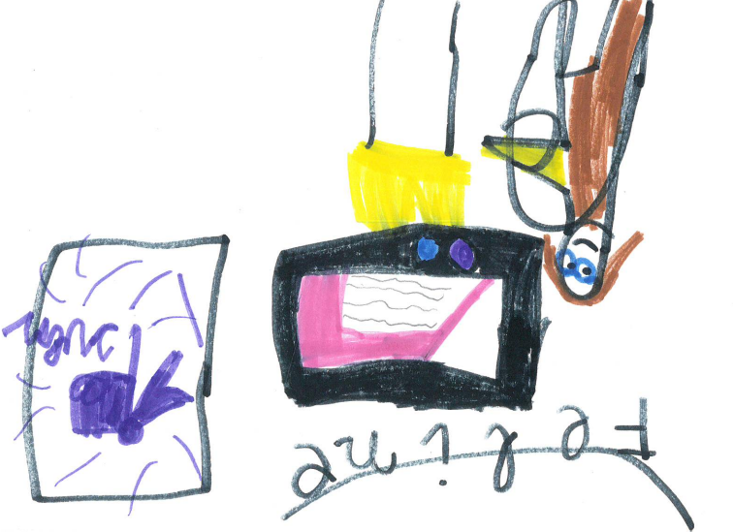

7. Ondersteunende instanties op gebied van zorg

7.1 Centrum voor Jeugd en Gezin (CJG)
Als school hebben wij goed contact met het Centrum voor Jeugd en Gezin (CJG). Het CJG is een plek waar ouders terecht kunnen voor alle vragen over gezond en veilig opgroeien en opvoeden.

De jeugdverpleegkundige en de schoolmaatschappelijk werker zijn vanuit het CJG beschikbaar voor vragen van ouders en school. Zij zijn regelmatig op school aanwezig zijn. Zij kunnen door school en/of door u gevraagd worden om mee te denken wanneer een kind niet lekker in zijn vel zit.

Via het CJG kunnen u en uw kind worden doorverwezen voor onderzoek of de schoolarts inschakelen om mee te kijken. U kunt hen bereiken via de IB-er van de school of het CJG rechtstreeks bellen. Contactpersoon van onze school is Afra Jongmans (afra.jongmans@cvgede.nl)

Standaardonderzoeken
In het kalenderjaar dat uw kind 6 en 11 jaar wordt, krijgt uw kind op school een standaard screening door de assistente van de jeugdarts, waar u zelf niet bij aanwezig hoeft te zijn. Voor deze screening ontvangt u twee vragenlijsten. Met uw antwoorden kan de JGZ een inschatting maken van de gezondheidssituatie en het welzijn van uw kind. Ook kunt u uw eigen vragen via dit formulier stellen. De IB-er levert, in overleg met u, bijzondere aandachtspunten bij de JGZ aan. Naar aanleiding van de uitkomsten van de screening en de door u ingevulde vragenlijsten kunnen u en/of uw kind worden uitgenodigd voor een gesprek en/of vervolgonderzoek door een jeugdarts of jeugd-verpleegkundige.

Spreekuren
U kunt altijd met vragen terecht op het spreekuur van de jeugdarts en/of jeugdverpleegkundige. Als de leerkracht van uw zoon of dochter aanleiding ziet voor een onderzoek door een jeugdarts (carolijn.schuiling@vggm.nl ) of jeugdverpleegkundige (marjolein.franken@vggm.nl) , zal hij/zij dit doorgeven aan de JGZ. De leerkracht of IB-er zal dit altijd eerst met u overleggen.
De jeugdarts en jeugdverpleegkundige houden spreekuren op de Prins Florisschool of op een school in de buurt. Samen met u en uw kind kijkt de JGZ hoe vragen en problemen kunnen worden opgelost. Zo kan de JGZ advies geven, maar ook doorverwijzen naar iemand die u verder kan helpen.

Informatie en contact
- U kunt de JGZ bellen voor vragen of om een afspraak te verzetten via de informatielijn
telefoon: 088 – 355 60 00 of per mail via ggd@vggm.nl
- U kunt hier uw vragen anoniem stellen, maar ook vragen om teruggebeld te worden door de jeugdarts of jeugdverpleegkundige.
- Op de website: www.vggm.nl/ggd/jeugdgezondheidszorg kunt u folders over opvoeden en opgroeien en gezondheidsproblemen vinden.
- Op de website: www.cjgede.nl kunt u informatie vinden over het regionale cursusaanbod van de JGZ.

7.2 Logopedie
Op alle basisscholen in de gemeente Ede worden gratis indicatie screenings uitgevoerd door een logopedist van LLB (Landelijk Logopedie Bedrijf). De gemeente Ede maakt dit mogelijk voor alle kinderen die op een school of kind centrum (peuteropvang/ kinderdagverblijf) zitten in Ede.
Wanneer een leerkracht signaleert dat er problemen kunnen zijn in de taal- of spraakontwikkeling van een kind in groep 1 of 2 bespreekt hij/zij dit met de ouders. De logopedist kan dan een screening uitvoeren. Daarna kan een informatie-, adviserings- en/of verwijzingstraject voor de leerling en hun ouders volgen. De vergoeding van de kosten van de behandeling vinden plaats door de zorgverzekering van de ouders. Meer informatie over het LLB vindt u op de website: www.landelijklogopediebedrijf.nl.

7.3 Hulpverlening Gelderland Midden
De afdeling Jeugdgezondheidszorg (JGZ) van Veiligheids- & Gezondheidsregio Gelderland Midden (GGD) onderzoekt kinderen en werkt preventief. Dat betekent dat alle kinderen op verschillende leeftijden gezien worden om mogelijke problemen bij het opgroeien op het spoor te komen. Daarnaast helpt de JGZ bij het bewandelen van de juiste weg als er problemen zijn gesignaleerd.

7.4 Meldcode huiselijk geweld en kindermishandeling
Alle beroepskrachten die werken met kinderen zijn vanaf 1 juli 2013 verplicht de meldcode te gebruiken bij signalen van geweld. Als school horen wij daar ook bij. Het is voor u als ouder/verzorger ook goed om te weten dat wij volgens de stappen van de code werken

De stappen van de code zijn als volgt:
Stap 1: in kaart brengen van signalen
Stap 2: overleggen met IB-er en eventueel raadplegen van Veilig Thuis
Stap 3: gesprek met de ouders/cliënt
Stap 4: wegen van het geweld of de kindermishandeling
Stap 5: beslissen: hulp organiseren of melden
In stap 3 zullen we onze zorg en vermoedens met u delen. Echter hoeven we niet om uw toestemming te vragen om te melden. We zijn wettelijk verplicht bij vermoedens en zorg melding te maken.
Mocht u meer willen weten hierover dan kunt u kijken op de website www.rijksoverheid.nl/onderwerpen/huiselijkgeweld/meldcode

8. CNS Organisatie
Onze basisschool Prins Floris maakt deel uit van Stichting voor Christelijk Nationaal Schoolonderwijs te Ede e.o. De grondslag van de stichting is verankerd in de statuten, waarbij de Bijbel uitgangspunt is. De stichting heeft 14 basisscholen in Ede, Bennekom, waaronder één school voor speciaal onderwijs (SBO De Regenboog).

Met ingang van 1 augustus 2011 is het besturingsmodel van CNS Ede zodanig ingericht dat een scheiding van bestuur en toezicht is gerealiseerd door het instellen van een College van Bestuur en een Raad van Toezicht. Hiermee voldoet de organisatie aan de wet ‘Goed Onderwijs Goed Bestuur’.

8.1 Directeurenteam
Het directeurenteam vormt het overleg tussen bestuurder en directeuren binnen de Stichting CNS Ede e.o. Zij adviseert het bestuur op het gebied van de ontwikkeling, uitvoering en evaluatie van het stichtingsbeleid. Daarnaast vervult het overleg een belangrijke functie met betrekking tot het delen van kennis en ervaringen waarbij van elkaar leren en teamvorming centraal staan.

8.2 College van Bestuur
Het College van Bestuur bestaat uit één lid, in dienst van CNS Ede. Het College van Bestuur is het bevoegd gezag zoals bedoeld in de onderwijswetgeving. Het college is aan de Raad van Toezicht verantwoording verschuldigd voor alle aangelegenheden met betrekking tot het bestuur en beheer van de stichting en de scholen die daaronder vallen. De dagelijkse leiding van de stichting is in handen van de voorzitter van het College van Bestuur.

8.3 Raad van Toezicht
De Raad van Toezicht is, zonder bestuurlijke verantwoordelijkheid te dragen, belast met het houden van toezicht op de uitvoering van de taken en de uitoefening van bevoegdheden van het College van Bestuur en op de algemene gang van zaken in de stichting.
Bovendien fungeert de Raad van Toezicht als klankbord voor het College van Bestuur en geeft het College adviezen.

9. Veiligheid

9.1 In en om het gebouw

BHV-ers
De BHV-ers(bedrijfshulpverleners) hebben naast het verlenen van hulp bij ontruimingen ook tot taak het verlenen van eerste hulp en het beperken en bestrijden van een beginnende brand. Elke BHV-er is in het bezit van het diploma Basisopleiding Bedrijfshulpverlener. Elke schooldag zijn er genoeg gediplomeerde collega’s op de Floris aanwezig, zij nemen de verantwoordelijkheid wanneer nodig.

Ontruimingsoefeningen
Om in geval van brand of bij een andere calamiteit op de juiste wijze te kunnen handelen, heeft de school een schoolnoodplan of ontruimingsplan opgesteld. In het plan wordt aangegeven hoe kinderen en medewerkers bij een calamiteit het gebouw zo snel mogelijk kunnen verlaten. Ook staat aangegeven hoe hulpdiensten worden gealarmeerd en wie welke taken uitvoert bij de ontruiming van het gebouw. In ieder lokaal is een exemplaar van het ontruimingsplan aanwezig.
De leerkrachten kennen de inhoud van het ontruimingsplan, zodat bij een calamiteit adequaat wordt gehandeld. De ontruiming wordt geleid door een coördinator en de bedrijfshulpverleners (BHV-ers). In het kader van het bovenstaande wordt op school jaarlijks een ontruimingsoefening georganiseerd.

RI&E’s
Elke vier jaar vindt binnen de school een Risico-Inventarisatie en –Evaluatie (RI&E) plaats. Met de RI&E wordt in kaart gebracht welke knelpunten zich mogelijk voordoen op het gebied van veiligheid en gezondheid. Op basis van de RI&E wordt een plan van aanpak opgesteld met daarin aangegeven hoe geconstateerde knelpunten kunnen worden verbeterd c.q. opgelost.

Sociale veiligheid
Kinderen leren pas wanneer zij zich veilig voelen, dus is sociale veiligheid voor alle partijen op een school van groot belang. Al eerder gaven we aan door middel van de Kanjertrainingen en ons anti-pestbeleid hier aan te werken.
Ons veiligheidsbeleid is afgestemd op het beleid van CNS Ede. Hierbij gaat het over gedragsregels, voorbeeldgedrag van leerkrachten en inrichting van onze scholen. We richten ons beleid in op preventie en voorkoming, maar beschrijven ook hoe om te gaan met incidenten en het registreren hiervan.
Jaarlijks bevragen wij onze leerlingen van groep 5 t/m 8 hoe zij hun veiligheid beleven op school. Met de resultaten van deze onderzoeken evalueren we ons beleid en ondernemen actie waar nodig.

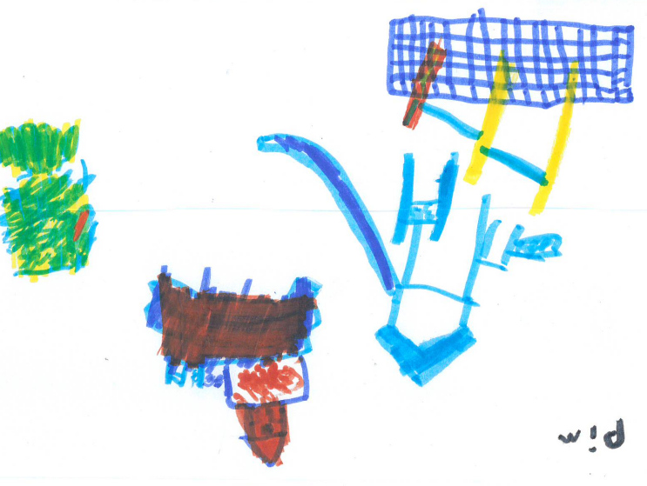

9.2 Vervoer van kinderen bij excursies e.d.
In Europa is afgesproken dat er duidelijke regels nodig zijn voor het vervoer van kinderen in de auto. Kinderen kleiner dan 1,35 meter met een maximaal gewicht van 36 kilo moeten in een goedgekeurd kinderzitje worden vervoerd. Ook moeten kinderen op de achterbank de autogordels gebruiken. Voor meer informatie verwijzen wij u naar de website van de rijksoverheid: http://www.rijksoverheid.nl

We hebben op de Prins Florisschool de volgende afspraken gemaakt:
- ouders die kinderen rijden moeten altijd een ongevallen-inzittendenverzekering hebben;
- drie kinderen op de achterbank en in de autogordels (of vier als de auto daartoe is uitgerust); waarbij het eigen kind als het kleiner dan 1,35 meter is in een kinderzitje wordt vervoerd;
- kinderen zitten zodanig in de autogordel dat deze niet snijdt in de hals;
- autogordels mogen niet achter de rug worden gedaan;
- de leerkracht maakt vooraf afspraken met de kinderen over in- en uitstappen, het aanhouden van de gordel en het gedrag in de auto;
De Aansprakelijkheidsverzekering voor Onderwijsinstellingen sluit schade door en met motorrijtuigen uit. Op grond van de Wegenverkeerswet (WVW) is de eigenaar of houder van een motorrijtuig aansprakelijk voor schade die met zijn motorrijtuig wordt veroorzaakt. Het gaat hier om risicoaansprakelijkheid die niet overdraagbaar is aan derden (de onderwijsinstelling). Bij gebruik van uw eigen motorrijtuig tijdens schoolse evenementen bent u dus zelf aansprakelijk voor de schade die u aan derden veroorzaakt. Ook dient een inzittendenverzekering te zijn afgesloten.

De Schoolongevallenverzekering die voor alle scholen is afgesloten is ook van kracht tijdens het vervoer per auto. Deze verzekering staat los van de schuldvraag (aansprakelijkheid) en keert volgens de voorwaarden de verzekerde bedragen uit. Daarnaast kunnen (mede)inzittenden een beroep doen op de ongevallen- en/of aansprakelijkheidsverzekering van de bestuurder die het ongeluk heeft veroorzaakt. Schade aan vervoermiddelen die tijdens het vervoer van kinderen van en naar activiteiten optreedt, valt niet onder de dekking van de schoolongevallenverzekering.
Voor nadere informatie verwijzen wij u naar de website van de rijksoverheid: www.rijksoverheid.nl

9.3 Schade en aansprakelijkheid
Schade die moedwillig door leerlingen aan materialen van school wordt toegebracht zal tegen kostprijs vergoed dienen te worden. Voor al onze leerlingen hebben wij een schoolongevallen- en aansprakelijkheidsverzekering afgesloten. Wanneer uw kind op school is draagt de school de verantwoordelijkheid voor uw kind. Ondanks alle goede zorgen en voorzorgsmaatregelen die de school heeft genomen zijn ongelukken niet altijd te voorkomen.

Ongevallenverzekering
Verzekerd zijn alle, bij de activiteiten in en rond de school betrokken, personen (leerlingen, personeel en vrijwilligers) gedurende hun verblijf op school of tijdens andere activiteiten in schoolverband en wel gedurende de tijd dat zij onder toezicht staan van personeel van de school. De dekking voor de schoolongevallenverzekering bedraagt 24 uur.

Aansprakelijkheidsverzekering
De aansprakelijkheidsverzekering biedt zowel de school zelf, als zij die voor de school actief zijn (bestuursleden, personeel, vrijwilligers), dekking tegen schadeclaims als gevolg van onrechtmatig handelen. Leerlingen die overblijven zijn eveneens meeverzekerd. Uw kind is niet bij ons verzekerd tegen diefstal van bijvoorbeeld kleding of materiële schade aan brillen, vervoermiddelen enz.
Met vragen of een schademelding kunt u contact opnemen met de directie.

10. Probleem of klacht?

10.1 Klachtenregeling
Hoe we ook ons best doen, waar gewerkt wordt kunnen misverstanden ontstaan of fouten worden gemaakt. Heeft u een probleem of een klacht over agressie, geweld en pesten, discriminerend gedrag, seksuele intimidatie en ander machtsmisbruik. Dan kunt bij de school terecht. Voor klachten wordt ruimte gemaakt, zij worden niet onder de tafel geschoven. Dit is niet alleen goed voor de openheid op school, maar ook voor de kwaliteit van de school en het onderwijs.
Onze school werkt met een klachtenregeling en we zijn aangesloten bij de landelijke klachtencommissie voor het bijzonder onderwijs. (http://www.geschillencommissiesbijzonderonderwijs.nl/commissies/klachten/landelijke-klachtencommissie-voor-het-algemeen-bijzonder-onderwijs)

We vragen u om met een probleem of klacht als eerste naar de leerkracht van uw kind te gaan. Komt u met de leerkracht niet tot een goede oplossing, dan kunt u altijd terecht bij de intern begeleider of de directie.

10.2 Interne contactpersoon
Is er nog steeds geen oplossing voor het probleem, of loopt u aan tegen problemen met de directie of intern begeleider, dan kunt u contact opnemen met de interne contactpersoon van de school.
De Interne Contact Persoon biedt eerste opvang en informeert u over mogelijke vervolgstappen en kan u doorverwijzen naar de juiste behandelaar voor het vervolg. De interne contactpersoon kan u ook in contact brengen met de onafhankelijke Externe Vertrouwenspersoon. Op de website van CNS Ede vindt u meer informatie (www.cnsede.nl.)

Op de Prins Florisschool is de ICP juf Lidy te Nahuis, e-mail: l.tenahuis@prinsfloris.cnsede.nl. Zij is geschoold om mee te denken welke stappen u nu kunt ondernemen. Daarnaast kunt u contact zoeken met de bestuurder van CNS Ede dhr. R. Sakko, om hier uw klacht neer te leggen. We vinden het belangrijk om in gesprek te blijven met elkaar en samen naar een oplossing te zoeken.

10.3 Externe vertrouwenspersoon

Hebben de voorgaande stappen geen oplossing voor het probleem gebracht, dan kunt u een schriftelijke klacht indienen bij Stichting Geschillen Commissie Bijzonder Onderwijs (GCBO).
Op basis van uw klacht kunnen de klachtencommissie en de externe vertrouwenspersoon onze school aanbevelingen doen. Op de website van CNS (www.cnsede.nl) vindt u de klachtenregeling.
Het adres van de klachtencommissie is:

Stichting GCBO
Postbus 82324
2508 EH Den Haag

Bij klachten vragen we u om eerst in gesprek gaan met de direct betrokken en/of de directeur. Doel van het gesprek is de klacht verduidelijken en onderzoeken hoe de klacht kan worden opgelost.
Ouders die er met de direct betrokken en/of de directeur niet uitkomen, kunnen zich wenden tot de externe vertrouwenspersoon van CNS. De externe vertrouwenspersoon is gesprekspartner voor ouders bij de verdere afhandeling van de klacht. CNS maakt gebruik van een vaste externe vertrouwenspersoon: Sonja Tettero.
Zij is via de e-mail Sonja@vertrouwenszaken.nl te bereiken of telefonisch via nummer 06-24676470.

De externe vertrouwenspersoon heeft geheimhoudingsplicht en behandelt meldingen vertrouwelijk, tenzij ze genoodzaakt is de klacht voor te leggen aan bestuur of landelijke klachtencommissie. De meldingen kunnen gaan over seksuele intimidatie, discriminerend gedrag, agressie, geweld en pesten.

11. Enkele praktische zaken

11.1 Ziek melden
In geval van ziekte vragen we u dit 's morgens telefonisch voor schooltijd tussen 08.00 - 08.20 uur door te geven. Een broer of zus mag ook de boodschap overbrengen. Via de Parro app kan het ook, maar die lezen we niet altijd al in de ochtend.

11.2 Teamleden afwezig
Door ziekte of andere omstandigheden kan vervanging voor een groep nodig zijn. We werken samen met de organisatie IPPON om vervanging te verzorgen. Zij hebben een pool van invallers die ingezet kunnen worden. Het komt door het lerarentekort, helaas steeds vaker voor dat er geen invallers beschikbaar zijn. Er wordt dan geprobeerd een Floris-collega voor de klas te zoeken. Soms kunnen groepen verdeeld worden bij gebrek aan een vervanger. Als er echter op geen enkele manier een invaller beschikbaar is, dan wordt een groep naar huis gestuurd. Dat vertellen we u uiterlijk een dag van te voren. We proberen dan een lesprogramma voor thuis online klaar te zetten, zodat er die dag thuis gewerkt kan worden wanneer mogelijk.
Wij doen ons uiterste best om voor de groep een goede oplossing te vinden. Mocht u dus het bericht krijgen dat we de groep van uw kind vrij moeten geven, dan kunt u ervan op aan dat eerst alles in het werk is gesteld om een andere oplossing te vinden.

11.3 Stagiaires
Om toekomstige collega’s de kans te geven om te leren in de praktijk werken we samen met de Marnix academie. Ieder schooljaar begeleiden we een aantal stagiaires. In hun stageperiode passen deze studenten hun geleerde kennis in de praktijk toe. Het is de taak van de ICO (Intern Coördinator Opleidingen, door een hogeschool opgeleide leerkracht) en de groepsleerkracht om deze studenten te begeleiden. De eigen groepsleerkracht blijft verantwoordelijk voor de gang van zaken in de groep. We geven de stagiaires alle ruimte om les te geven en te leren van en met ons en de kinderen.
Naast de weekstages kennen we ook de SB (Startbekwaam) stage. Een SB-stagiair is een vierdejaarsstudent die gedurende een langere periode zelfstandig het onderwijs aan de groep verzorgt. Het doel van deze stage is de overgang van studie/stage naar het werken in het onderwijs geleidelijk te laten verlopen. Aan de plaatsing van een SB-student gaat een sollicitatieprocedure vooraf.

11.4 Ouderbijdrage
De Stichting CNS bepaalt per jaar de vrijwillige ouderbijdrage, dit jaar is dat 35 euro per kind. Elk najaar leest u hierover in de nieuwsbrief. Deze bijdrage wordt geïnd met behulp van een automatische incasso. In de brief wordt vermeld wanneer deze wordt geïnd.

In overleg met de medezeggenschapsraad mag de directie en oudercommissie geld gebruiken uit het schoolfonds voor verschillende activiteiten. Jaarlijks legt de oudercommissie schriftelijk verantwoording af aan de ouders over het gevoerde beleid.
De vrijwillige ouderbijdrage voor extra activiteiten buiten de lessen om is niet verplicht. Alle leerlingen doen mee aan de activiteiten van onze school. We sluiten geen leerlingen uit omdat hun ouders de vrijwillige ouderbijdrage niet kunnen of willen betalen. Dat mogen we niet, maar dat willen we ook niet.

Het ouderraadreglement en de afspraken rond de vrijwillige ouderbijdrage vindt u op de website van CNS Ede (www.cnsede.nl).

Hulp bij het betalen van schoolkosten
Bijdrage voor indirecte schoolkosten via Gemeente Ede
Een schoolreisje, gymkleding of een (vrijwillige) ouderbijdrage. Allemaal extra kosten die u misschien maar moeilijk, of zelfs helemaal niet, kunt betalen. Toch wilt u graag dat uw kind aan deze schoolactiviteiten meedoet. De gemeente kan u hierbij helpen.

- U komt in aanmerking voor deze regeling als uw inkomen minder is dan 130% van de bijstandsnorm. Dat is € 1.348 (als alleenstaande of alleenstaande ouder) of € € 1.926 (als echtpaar). En u heeft weinig vermogen.
- Als u gebruik maakt van de Voedselbank of schuldhulp krijgt, heeft u altijd recht op deze regeling. De hoogte van uw inkomen is dan niet van belang

Kindpakket
- Voor elk kind op de basisschool krijgt u € 125 per jaar.
- Voor een kind op het voortgezet onderwijs is het bedrag € 175.
- Het geld is bedoeld voor kosten voor uw kind, zoals het kopen van (sport)kleding, een fiets, een laptop of een schoolreisje.

Meer Kinderen Meedoen
Per kind (van 6 tot en met 17 jaar) kunt u elk jaar een tegoed krijgen van € 200, om bijvoorbeeld een
sportclub te betalen of om naar de film te gaan. Dit tegoed is alleen te besteden via de webshop Ede doet mee! Dit kan tot en met 31 december, daarna vervalt uw tegoed

Diplomazwemmen
- Uw kind is 7 of 8 jaar en gaat naar zwemles om het A-diploma te halen.
- Per kind krijgt u dan eenmalig € 450.

Alle informatie kunt u teruglezen op https://www.ede.nl/ondersteuning-werk-inkomen/inkomensregelingen-kinderen

11.5 Leerplicht en verlofregeling
Ieder kind in Nederland heeft recht op onderwijs. Uw kind mag naar school als het 4 jaar is. Voor de vierde verjaardag mag uw kind al een aantal keren komen kennismaken en wennen.
Kinderen zijn volgens de wet leerplichtig vanaf de eerste schooldag in de maand na hun vijfde verjaardag. Tot de 18e verjaardag valt uw kind onder de leerplichtwet.

Extra vrije dagen
In bijzondere/specifieke gevallen kan een extra vrije dag worden verleend. Deze dagen kunt u aanvragen bij de directeur. De directie moet zich bij dat besluit houden aan de regels van de leerplichtwet. Voor iedere verlofaanvraag vult u een formulier in, dat u kunt downloaden van onze website of ophalen bij de directie. U krijgt schriftelijk bericht of er toestemming verleend kan worden.

Vakantie buiten de schoolvakanties
Het is niet toegestaan om buiten de schoolvakanties met vakantie te gaan. In enkele gevallen kan hierop een uitzondering worden gemaakt, namelijk als de aard van het beroep van de ouders het onmogelijk maakt om in de gewone schoolvakanties op vakantie te gaan. Hiervoor heeft u dan een werkgeversverklaring nodig. Hebt u vragen over verlof buiten de reguliere dagen om, spreek de directie aan, dan bespreken we de mogelijkheden.

Bij de afdeling leerplicht van de Gemeente Ede kunt u meer informatie krijgen:
Gemeente Ede
Afdeling leerplicht
Raadhuisplein 2, Ede (alleen op afspraak)
Telefoon: (0318) 538 940
E-mail: info@leerlingenvallei.nl
Websites: www.ede.nl of www.rijksoverheid.nl of www.onderwijsinspectie.nl

11.6 Verwijdering en tijdelijke verwijdering (schorsing) van leerlingen
Op elke school, dus ook bij ons, kunnen zich met een leerling problemen voordoen, die ertoe kunnen leiden dat het bevoegd gezag met toepassing van artikel 40 van de Wet op het Primair Onderwijs (WPO) uiteindelijk besluit tot het (tijdelijk) verwijderen/schorsen van de betreffende leerling. Deze procedure heeft veel impact op alle betrokkenen en zal slechts in uitzonderlijke gevallen toegepast worden.
De verwijdering/schorsing van leerlingen valt volgens de WPO onder de verantwoordelijkheid van het bestuur.

Tijdelijke verwijdering
Een tijdelijke verwijdering is aan de orde wanneer het bestuur of directie bij ernstig wangedrag van een leerling onmiddellijk moet optreden en er tijd nodig is voor het zoeken naar een oplossing. Voor de volledige procedure kunt u zich richten tot de directie.

Verwijdering
Tot verwijdering kan worden overgegaan wanneer er sprake is van ernstig wangedrag van een leerling. Verwijdering kan ook plaatsvinden vanwege wangedrag van ouders van een leerling (verstoorde relatie ouders en school).

11.7 Mobiele telefoons
Mobiele telefoons zijn niet meer weg te denken uit ons straatbeeld en verschillende kinderen hebben al een mobiel op de basisschool. We ontmoedigen om de telefoons mee naar school te nemen, want onder schooltijd mogen ze niet worden gebruikt. Daarnaast kunnen ze stuk gaan of kwijt raken. De school stelt zich niet aansprakelijk voor vermissing of diefstal van meegebrachte mobiele telefoons. Wel realiseren we ons dat in deze maatschappij de mobiel ook zeer functioneel is en zal er soms aandacht zijn voor het gebruik er van tijdens de les.

11.8 Inzamelingsactie
Op school is ervoor gekozen om in het voorjaar en in het najaar mee te doen aan een kledinginzamelingsactie (Bag2School), waarbij een deel van de opbrengst ten goede komt aan de school. U krijgt vanuit de school tijdig bericht wanneer deze inzameling wordt gehouden. Van de opbrengst kopen wij extra materialen die niet in aanmerking komen voor een vergoeding. Aanschaf wordt zoveel mogelijk in overleg met de Ouderraad gedaan.
Daarnaast organiseren we incidentele acties voor verschillende goede doelen. Dit delen we met u in de nieuwsbrief.

11.9 gezonde school
Om gezond eten te bevorderen stimuleren we u en de kinderen om elke dag een gezond tussendoortje mee te nemen. Op woensdag is het kiesdag en mag je ook iets anders meenemen. Daarnaast motiveren we tot het zoeken van een gezonde traktatie wanneer je jarig bent. Zo brengen we gezonde voeding onder de aandacht van de leerlingen. Vorig jaar hebben we de week van het water uitgeprobeerd en dat gaan we zeker weer doen.
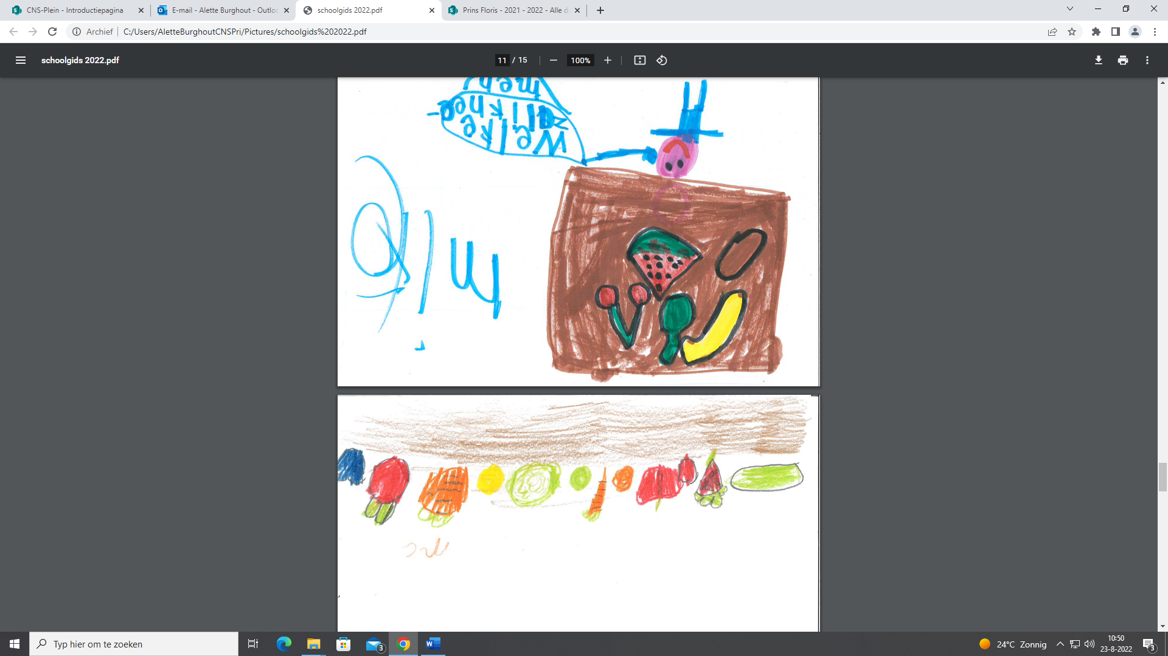

11.10 Gevonden voorwerpen
In de school staat een kist voor de gevonden voorwerpen. Voor elke vakantie worden deze voorwerpen uitgezocht. Niet opgehaalde kleding gaat naar een goed doel.

11.11 De verjaardagen van de leerlingen
Jarig zijn is altijd een feestje, dat vier je natuurlijk met je eigen klas. We vinden het fijn als u meedenkt over een gezonde traktatie. Na het feestje in de klas mag uw kind een paar klassen langs met een verjaardagskaart, alle groepen zou een beetje veel zijn. Daarna komt de kaart in de personeelskamer, zodat ook andere leerkrachten er een felicitatie op kunnen schrijven.

11.12 Buitenschoolse opvang
De Prins Florisschool heeft geen voorschoolse en buitenschoolse opvang in het gebouw. Wel hebben we contact met verschillende aanbieders. Instanties zoals Spelenderwijs, Knoet en Kindrijk halen de leerlingen op bij school en brengen ze naar hun locatie, veelal op loopafstand.
Ouders dienen zelf in contact te treden met instellingen voor voor- en naschoolse opvang. Als school zorgen wij voor een goede overdracht met iedere instelling waar wij, voor uw kind, mee te maken krijgen.

11.13 Sponsoring
De school heeft geen vaste sponsoren. Van belang is dat eventuele sponsoren geen activiteiten ondernemen of publicaties doen, die in strijd zijn met de doelstellingen en/of achtergrond van de school.
Onder sponsoring verstaan we geld, goederen of diensten die ter beschikking worden gesteld door bedrijven of instellingen in ruil voor naamsbekendheid. Het sponsorbeleid van onze school valt onder het sponsorbeleid van CNS Ede, waarbij het convenant van de Besturenraad uitgangspunt is. Dit beleid is vastgesteld met instemming van de GMR.
In het convenant staan onder meer de grenzen van de wijze van reclame maken omschreven. Het beleid richt zich op inzet van sponsorgelden voor de financiering van een aantal schoolse activiteiten. Uit sponsoring verkregen gelden worden besteed in overleg met de medezeggenschapsraad.

11.14 Medicijngebruik
Bij aanmelding zullen ouders de gelegenheid krijgen om aan te geven dat hun kind medicijnen gebruikt of er kan medicijngebruik optreden tijdens de schoolloopbaan. Wij zullen nooit zonder uw toestemming medicatie geven aan onze leerlingen.
Wanneer leerlingen onder schooltijd structureel medicatie moeten gebruiken vanwege hun gezondheid vragen wij ouders om een formulier in te vullen en te ondertekenen. Wel geven we aan dat wij als leerkrachten niet bevoegd zijn om bepaalde medische handelingen uit te voeren. In overleg met u bespreken we de mogelijkheden en hoe te handelen, zodat er een werkbare situatie ontstaat voor alle partijen met de gezondheid van onze leerlingen voorop.

11.15 Computergebruik op school
Ten aanzien van het computergebruik hanteert onze school de ‘Gedragscode voor het gebruik van computervoorzieningen’ zoals die te vinden is op de website van CNS Ede www.cnsede.nl.
Deze gedragscode geldt voor iedereen die binnen de school een functie vervult of anderszins voor of in opdracht van de school een taak verricht. Daarnaast voor elke leerling die bij de school staat ingeschreven. De gedragscode is van toepassing op elke vorm van computergebruik binnen de school.
We maken met de kinderen afspraken over het gebruik van internet en willen ze vooral aan de hand nemen hoe het internet te gebruiken. Alsmede omgaan met social media en dergelijke. Zaken die niet zijn weg te denken uit de maatschappij, zaken met voordelen, maar ook nadelen. Hier in leren we onze leerlingen hoe te handelen en keuzes te maken, zodat je de computer goed kan inzetten bij je leerproces.

11.16 Hoofdluis
Om de verspreiding van hoofdluis te voorkomen worden controles gehouden op school door ouders. In ieder geval wordt deze controle na iedere vakantie op maandag gehouden. Deze controles zijn voor alle leerlingen. We vinden het fijn als u rekening houdt met deze controles, maar nog fijner als u thuis ook regelmatig controleert en ons op de hoogte brengt wanneer u neten of luis vindt bij uw kind. Bespreek dit ook met uw kind. Iedereen kan ze krijgen en het is al vervelend genoeg.
U krijgt via mail of app bericht van de leerkracht wanneer er in de klas van uw kind hoofdluis of neten geconstateerd worden. Wanneer er bij uw kind luizen of neten worden gevonden, wordt u gebeld door de leerkracht van uw kind, we vragen u dan snel in actie te komen met shampoo en kammen. Na 14 dagen wordt de hele klas nogmaals gecontroleerd en brengen we de ouders wederom op de hoogte.

11.17 Controle speeltoestellen
De speeltoestellen worden jaarlijks gecontroleerd en zo nodig aangepast wanneer de veiligheid dit vraagt. CNS heeft een boven schoolse conciërge die hierbij helpt, controleert en eventuele werkzaamheden uitvoert. Op deze wijze zorgen we voor een veilige speelomgeving voor de kinderen. Wanneer er iets stuk is of onveilig op het grote plein naast de school waarschuwen we de gemeente die hiervoor verantwoordelijk is.

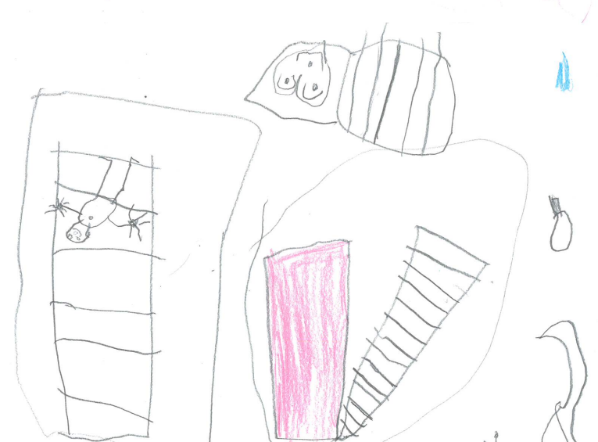

11.18 thuisonderwijs
In de tijden van een lock down, zoals destijds met corona hebben we geleerd om thuisonderwijs vorm te geven. We voegen toe hoe we dit kunnen organiseren, mocht dit in de toekomst nog eens gebeuren.
We vinden het belangrijk dat we duidelijk met u communiceren en u niet meteen overspoelen met werk. Er komt al genoeg op u en ons af. We nemen de eerste 2 dagen de tijd om één en ander goed te organiseren. We maken gebruik van boeken en papier, maar ook van google classroom. Hierin kan de leerkracht videobellen met individuele kinderen en de hele klas. We vinden het persoonlijke contact met onze leerlingen en thuis belangrijk, dit zoeken we wekelijks op. Daarnaast proberen we samen met u te zoeken naar wat er thuis haalbaar is. Sommige taken moeten echt in het belang van de ontwikkeling van de leerlingen, sommige taken mogen. Leerkrachten zijn via mail en de app goed bereikbaar en beantwoorden graag uw vragen.

Nawoord

We hebben ons best gedaan om zo zorgvuldig mogelijk te zijn en alle wettelijke aspecten en voor u als ouders nuttige informatie te vermelden. We hopen dat u een beeld heeft gekregen van onze fijne school waar wij als team met plezier werken.
Nogmaals nodigen we u van harte uit eens binnen te lopen en sfeer te proeven op de Prins Floris.

Graag tot ziens en vriendelijke groet,

Namens het team, Alette Burghout directie

